Finnland (Emblem)

Juhani Wahlsten

Tom Molloy

DAS ABC DES INTERNATIONALEN EISHOCKEY

1 * 2

effiziente Nutzung der Eisfläche

Verstehen und erlernen des Spiels

ins Deutsche übersetzt von E.Gross

<Vorwort
des Vorsitzenden des Trainerkomitees der IIHF>

<Frage ob es nötig ist dieses Vorwort zu übersetzen, da es spezifisch Bezug nimmt auf das Trainersymposion und eigentlich nicht in ein allgemeines Lehrbuch paßt.>

INHALT

Vorwort....................................... | 5 |  | Module; Karten, Stufen............................ | 38
Das ABC des Internationalen  Eishockeys.................................. | 7 |  | Das Spiel verstehen und erlernen......... | 47
Qualitätstraining | 9 |  | Konzepte und Bedingungen..................... | 48
Die Grundaufstellungen............... | 11 |  | Die Aufgaben (Rollen) des Spielers im Spiel......... | 49
Die fünf Komponenten des Qualitätstrainings....................... | 14 |  | Das Zusammenspiel der  Spieler..................................................... | 50
Beschreibung der Aufstellung auf dem Eis....................................... | 20 |  | Numerierung als Werkzeug der Kommunikation....................................... | 52
Wie das System zu lehren ist....... | 29 |  | Wie der Trainer das Spiel sehen soll........ | 55
Fragen die sich der Trainer, die Trainerin, stellen muß ................. | 33 |  | Kleine und modifizierte Spiele als Mittel Eishockey zu erlernen.............................. | 63
Die sieben Stufen des QualitätsTrainings | 34 |  | Methoden die Eisfläche zu nutzen........... | 64
Beispiele für Lehreinheiten (Module).......... | 36 |  | Arten der Spielorganisation................ | 66
 |  |  | Spielmethoden......................................... | 67

VORWORT

Der Finnische Eishockeyverband reorganisierte im Jahre 1991 sein Trainerausbildungssystem und den Inhalt dieser Ausbildung. Das Spiel wird jetzt, mehr als früher, als eine Kombination mehrerer Komponenten gesehen. Dieser Umstand spiegelt sich auch im Training wieder. Gleichzeitig hat sich die körperliche Betätigung der Kinder verringert und die von Trainern geleiteten Übungen erhöht. Das Training der jungen Spieler erfordert nicht nur die Ausbildung ihrer technischen Fertigkeiten, sondern auch das Erlernen von Fertigkeiten die im Spiel gegen andere erforderlich sind und gleichzeitig die Ausbildung eines Spielverständnisses. Die Aufgabe des Trainers besteht auch darin, die knappe Eiszeit besser als früher auszunützen und so viel als nur möglich Spieler in den Trainingsablauf einzubinden.

Das “ABC des internationalen Eishockey” gibt die Antwort auf diese und viele andere Bedürfnisse des modernen Eishockeytrainings. Es ist die Aufgabe des Trainers das Eishockeywissen früherer Generationen an neue zu vermitteln. Im “internationalen Eishockey ABC” kann man Juhanni Wahlstens lange Erfahrung im Eishockey, wie auch im Leben sehen. Er hat einen Teil seiner eigenen Erfahrung ins Eishockeytraining übertragen. Training ist nicht nur Übung, es enthält auch wertvolles Wissen darüber, wie verschiedene Fertigkeiten erfolgreich entwickelt werden und auch wie man das Eis am besten nützt. Die Spieler lernen durch Übung und die Trainer verstärken diesen Prozeß durch sachgemäße Leitung.
Diese Übungen sind Teil eines Programmes, in dem der Trainer fortschreiten kann, wenn das Niveau der Spieler steigt.
Das Training hilft dem Spieler auch das Spiel und seine Erfordernisse besser zu verstehen. Das “ABC des internationalen Eishockey” unterstützt den Inhalt der Trainerausbildung des Finnischen Eishockeyverbandes und stellt eine ausgezeichnete Hilfe zur Trainingsgestaltung für alle Trainer dar.

Erkka Westerlund
Direktor für Entwicklung
des Finnischen Eishockeyverbandes

Das ABC des Internationalen Eishockey

Das ABC des internationalen Eishockeys beinhaltet alle möglichen Aspekte der Entwicklung und der Möglichkeit, an sich selbst zu arbeiten. Es befaßt sich weitgehend mit dem Spiel selbst. Es gibt zahlreiche Spielvarianten um Bewegung und das Verständnis der Grundlagen des Spieles zu fördern. Übungen, welche dem Spiel gleichen, fördern auch die Kondition des Spielers und bewirken, daß das Training eine Menge Spaß bereitet. Es handelt sich hier um eine Methode bei der man dadurch lernt, daß man spielt.
Jeder der Mitglied einer Eishockey- Mannschaft wird, will Eishockey Spielen. Deshalb organisieren Spieler ihre eigenen Straßenspiele und eigene Ligen, falls sie nicht in den bereits organisierten Ligen spielen. Unsere Überlegung geht dahin, das Spiel dadurch zu fördern, daß wir den natürlichen Weg folgen, welchen ein Spieler mit seinen Freunden einschlagen würde um das Spiel zu erlernen. Wir wollen nicht behaupten, daß unsere Methode die einzig mögliche ist. Wir geben Trainingsrichtlinien welche den Trainern und Spielern helfen durch spielen zu lernen. Alles braucht seine Zeit und der Trainer muß die Übungen viele Male wiederholen bevor er ein guter Organisator wird. Deshalb verwenden wir nur wenige Startpunkte bei unseren Übungen auf dem Eis. Die Wiederholung mit wenig Erläuterungen und maximaler Bewegung während des Trainings ist der Schlüssel zum erfolgreichen Lernen.
Die vier Rollen die zu spielen sind, stellen den Leitfaden dar, welchem wir durch das ganze Lehrsystem sowohl für das Erlernen der Fertigkeiten als auch des eigentlichen Spieles folgen.

Diese Rollen sind:

- Die erste Rolle entwickelt individuelle Angriffsfertigkeiten indem Übungen und Spiele eingesetzt werden.

- Die zweite Rolle übt die Unterstützung des Scheibenführenden indem man sich frei läuft, indem man abschirmt und dem Spiel Breite und Tiefe gibt.

- Die dritte Rolle konzentriert sich auf das Erlernen individueller defensiver Fertigkeiten, indem man das Verteidigungsspiel “eins gegen eins” erlernt und stets die Verteidigung betont.

- Die vierte Rolle befaßt sich mit der Unterstützung des ersten Verteidigenden Spielers (Checkers) indem Manndeckung oder Raumdeckung betrieben wird.

Beachtung finden muß auch die Situation, wo die Scheibe frei wird, bzw. der Übergang von der Verteidigung zum Angriff. Die Übungen beinhalten den Übergang zum Verteidigungsspiel sobald man die Scheibe verloren hat, bzw. das Übergehen zum Angriffsspiel sobald man in den Besitz der Scheibe gekommen ist. Die Spiele haben natürliche Übergänge, welche schwer im Training nachgestellt werden können.

Wir versuchen einfach den Verstand einzusetzen....... Als die großen Spieler einer anderen Ära das Spiel stundenlang zum Spaß spielten, haben sie nicht ihre Zeit vergeudet. Die NBA rekrutiert ihre großen Basketballspieler aus den großen Städten, wo die Kinder den ganzen Tag spielen und dabei Spielzüge verwenden, welche die meisten Trainer ablehnen würden. Während der letzten 20 Jahre haben wir uns auf Übungen anstatt aufs Hockey konzentriert, wodurch das Training sehr statisch und wenig erfreulich geworden ist. Während des Trainings zu spielen, bedeutet nicht die Zeit zu verschwenden. Die Übungen sind zum Erlernen der individuellen Fertigkeiten wichtig. Diese Fertigkeiten werden verbessert, wenn geeignet modifizierte Spiele gespielt werden. Sobald aber die physischen Fertigkeiten entwickelt sind, müssen die Spieler lernen, diese Fertigkeiten in realistischen, dem Spiel möglichst ähnlichen Situationen anzuwenden wo sie gezwungen sind, die jeweilige Spielsituation zu erkennen und richtige Entscheidungen zu treffen.
Anatoli Tarasov revolutionierte das Eistraining und trachtete den perfekten Eishockeyspieler zu schaffen. Unser System ist eine Synthese aller Techniken welche im internationalen Spiel eingesetzt werden. Die Übungen und das Spielen sind nicht der Selbstzweck, sondern stellen nur eine Technik dar, welche einem Spieler in einer systematischen und repetitiven Weise beizubringen versucht “zur rechten Zeit an der rechten Stelle zu sein. Das System befaßt sich sowohl mit Übungen auf dem Eis, als auch mit solchen am Trockenen. Ein gutes Eistraining ist jedenfalls am besten, da das Spiel schließlich dort stattfindet.

QUALITÄTSTRAINING

Ursprünglich wurde Eishockey in natürlicher Weise erlernt, wobei dies der Initiative des Spielers und seinem Einfallsreichtum überlassen blieb. Der natürliche Weg des Erlernens war einfach lernen durch Spielen. Die Zeiten haben sich geändert und jetzt lernen die Spieler das Spiel durch übungsorientiertes Training welches vom Trainer organisiert wird. Deshalb stellen wir uns folgende Frage: Welches ist die wirksamste, aber doch natürliche Methode, das Spiel während eines organisierten Trainings zu lernen. Beginnen muß man damit, daß man sich bewegen lernt. Um dem Spiel entsprechende Bewegungen zu üben, muß der Trainer ein sehr guter Organisator sein. Er muß lernen das Eis effizient zu nutzen um Stillstände zu vermeiden, während welcher die Spieler in Reihe stehen und lange Zeit nichts tun.
Diese Methode stellt darauf ab, dem Trainer zu helfen ein wirksames und ausgefülltes Trainingsprogramm zu erstellen. Sie enthält 18 verschiedene Grundaufstellungen, aus welchen heraus der Trainer das Training leiten kann. Er muß lediglich die einzelnen Spielerreihen beaufsichtigen, welche an verschiedenen Positionen der Eisfläche Aufstellung genommen haben. Der Vorteil, die Anzahl der Übungsaufstellungen zu minimieren und von den gleichen Standorten zu starten, liegt auf der Hand. Die Spieler und der Trainer werden mit den Grundaufstellungen sehr vertraut, was mehr Zeit läßt Eishockey zu üben. Diese einfache Einteilung erlaubt dem Trainer ein wirksames Training zu organisieren, das wiederum seine Fertigkeiten als Trainer verbessert und seine Selbstachtung hebt.
Der uns am meisten beanspruchende Teil unserer zwanzigjährigen Praxis als Trainer war die einfachsten Aufstellungen fürs Training zu finden. Ausgehend von diesen einfachen Grundaufstellungen können alle Fertigkeits- und taktischen Übungen begonnen werden. Wir haben die Grundaufstellungen und die Übungen so eingeteilt, daß sie sich vom Einfachen zum komplizierteren fortbewegen.
Der Trainer sollte die Grundstellungen, die zu übenden Fertigkeiten bzw. Teamaufgaben so wählen, daß sie seinen Trainingszielen am besten entsprechen wobei er stets den Stand der Fertigkeiten und das Alter seiner Spieler im Auge behalten muß.
Dieses System kann vom Anfänger bis zum Profi von allen verwendet werden.
Wir haben die Grundaufstellungen definiert, sowie einige Übungsbeispiele angeführt. Der Trainer kann von den Grundaufstellungen ausgehend die Übungen erweitern indem er seine Einbildungskraft und Kreativität einsetzt. Man fügt Aufgaben hinzu, arbeitet mit Scheiben, läßt an einem Ende der Eisfläche die Spieler vom Trainer gestellte Aufgaben lösen, während sie am anderen Ende Spielübersicht und Reaktion auf Spielsituationen üben; darin besteht die Kunst des Trainers. Wir haben zur Erweiterung des Systems einen Katalog an Übungen hinzugefügt. Der Schlüssel besteht darin, realistische Situationen zu schaffen, wie sie sich im Spiel stellen.
Die Spieler müssen das Spiel erlernen, Fertigkeiten entwickeln und sie zur rechten Zeit und am rechten Ort einsetzen. Wenn der Trainer die Spieler mittels Spiel ähnlicher Situationen trainiert, werden die Spieler auf allen Teilen der Eisfläche spielen lernen und gleichzeitig die Fähigkeit entwickeln das Spiel zu übersehen und auf einfallsreiche und wirksame Weise zu reagieren.
Dieses System ist deshalb natürlich, weil es realistischen Situationen verwendet. Bleibe innerhalb des Lehrsystems und füge deine eigenen Varianten zu den Übungen hinzu und du wirst eine Abkürzung auf dem Weg zu einem großen Trainer finden.

DIE GRUNDAUFSTELLUNGEN

A Erlernen der Balance und der Bewegung auf dem Eis

- Haltung beim Eislaufen
- Eislauf Grundübungen
- Gleichgewichtsübungen auf dem Eis
- Power skating
- Benützen des Schlägers beim Eislaufen.

B Einführung in die Grundfertigkeiten

- Einführung in das Tormanntraining.
- Die Haltung des Tormanns
- Die Bewegungen des Tormannes
- Die Ausführung verschiedener Schüsse
- Einführung in das Schießen
- Passen und Paß annehmen
- Freie Scheiben aufnehmen
- Methoden den Scheibenführenden mit dem Schläger von der Scheibe zu trennen.
- Methoden des Körperangriffs
- Täuschungen mit der Scheibe
- Den Scheibenführenden unter dem richtigen Winkel angreifen.
- Übungen “Eins gegen eins”

C Fertigkeiten für verschiedene Spielsituationen

- Laufen mit der Scheibe
- Einer auf Einen und alle anderen Situationen die sich in einem Spiel ergeben.
- Zusammenwirken von zwei Spielern in einer Reihe von Angriffs- und Abwehrsituationen.
- Zusammenwirken von drei, vier und fünf Spielern in Angriffs und Abwehrsituationen.
- Spielzüge zum Auslösen (Breakout) aus dem Verteidigungsdrittel
- Überzahlspiel
- Unterzahlspiel

D Spiele und modifizierte Spiele

- Normale Spiele
- Modifizierte Spiele mit besonderen Spielregeln welche oft nur einen Teil der Eisfläche benützen
- Spiele die besondere Aufgaben (Rollen) von Spielern betonen
- Spiele welche Zeit- und Raumgewinn betonen
- Spiele welche das Zusammenspiel lehren
- Besondere Spiele für das Überzahl- und Unterzahlspiel

E Entspannungsübungen (Cool Down)

Wettlauf um die Scheibe (Breakaway contests)
Fertigkeits Wettbewerbe

Spiele zum Spaß

G Technisches für den Torwart

Eine Abfolge von Übungen für den Torwart kann jeder anderen Übung hinzugefügt werden oder aber sie kann während jener Zeit erfolgen, während welcher der Torwart nicht beschäftigt ist.

Grundaufstellungen:

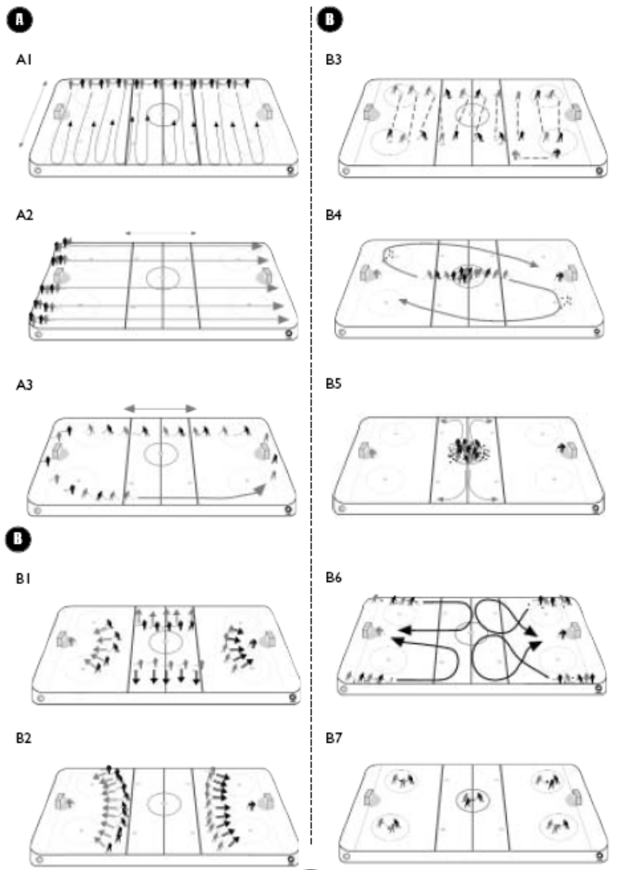

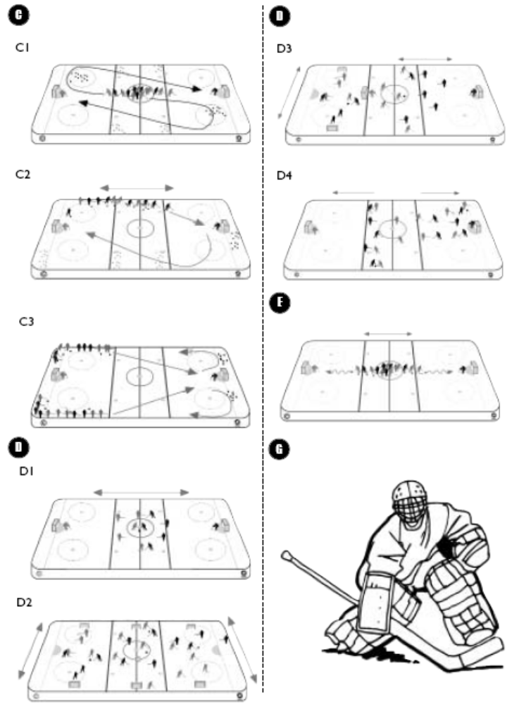

DIE FÜNF KOMPONENTEN EINES QUALITÄTS TRAININGS

1 A. Aufwärmen...............................................................Eislaufen und Gleichgewicht

- Laufhaltung
- Eislauf- Grundübungen
- Gleichgewichtsübungen am Eis
- Power Skating
- Die Benützung des Schlägers beim Laufen

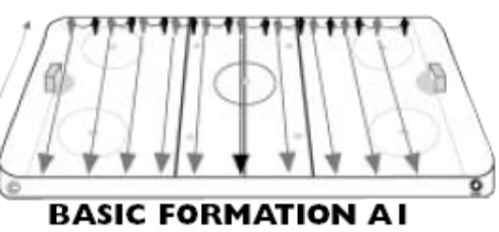
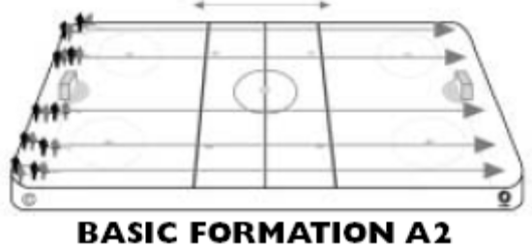
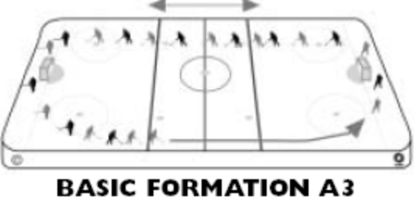
Bei einer A Aufstellungsübung veranlaßt der Trainer die Spieler sich in Reihen entlang der Bande an der Breitseite aufzustellen. Anfänger führen die Übungen “A” aus, um ihre Laufhaltung zu üben.
Diese Übungen lehren die Kraftanwendung, Gleichgewicht und die Verwendung der Schlittschuhkanten. Sobald der Spieler alle “A“ Übungen beherrscht, wird er eine gute und bequeme Laufhaltung erworben haben. Diese Laufhaltung ist der wesentliche Baustein und stellt die Grundlage für alle übrigen Fertigkeiten dar.
“A” Übungen können für Übungen zur Scheibenführung in der Grundhaltung weiter verwendet werden.

2 B. Aufwärmen..................................................................Grundfertigkeiten des Eishockey

- Einführung in das Torwarttraining
- Die Haltung des Tormannes
- Die Bewegungen des Tormannes
- Verschiedene Schüsse üben
- Einführung in das Schießen
- Passen und Paß annehmen
- Die frei Scheibe auf nehmen
- Methoden den Scheibenführenden mit dem Schläger von der Scheibe zu trennen (stickchecking).
- Die Technik des Körperangriffes
- Täuschungen mit der Scheibe
- Den Scheibenführenden unter einem Winkel angreifen

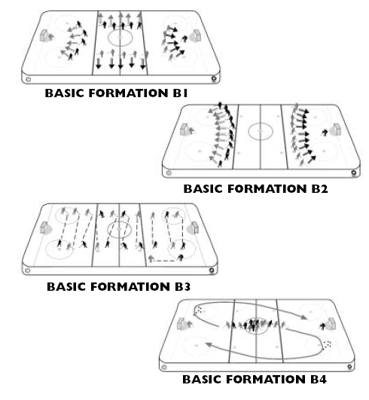

Individuelle Angriffs- und Abwehr Fertigkeiten.

Die nachfolgenden Fertigkeiten werden mit Hilfe der “B” Übungen erlernt: Schießen, Passen und das Annehmen von Pässen, sowie die Grundzüge der Tormannarbeit wie Haltung, Bewegung und Stellungsspiel. Checking eins gegen Eins, Aufnehmen freier Scheiben, einwerfen der Scheibe (Bully) und Scheibenführung unter Einwirkung eines Gegenspielers werden ebenfalls hier geübt.

Das Aufwärmen des Tormannes ist eine Kombination von “A” und “B” Übungen, welche dem Trainer die Gelegenheit geben, verschiedene Grundfertigkeiten zu üben. Später beenden die Spieler und die Torleute die “B” Übungen mit Schußübungen.

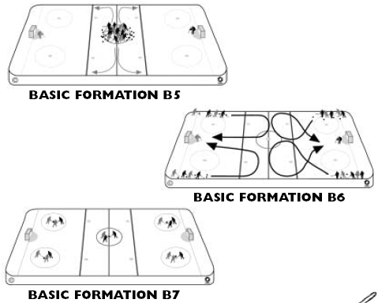

Die Scheibe zu führen ohne auf sie zu schauen ist eine Voraussetzung um das Angriffsspiel, welches auf Passen und Paß Annahme basiert, zu erlernen

3 C. Hauptteil....................................................................................................Spielzüge

- Scheibenführung
- Alle Gleichzahl und Unterzahlsituationen welche in einem Spiel auftreten
- Zusammenarbeit von zwei Spielern in verschiedenen Angriffs und Abwehrsituationen
- Zusammenarbeit von drei, vier und fünf Spielern In Angriffs- und Abwehrsituationen.
- Spielzüge zur Auslösung aus dem Verteidigungsdrittel
(Break out)
- Überzahlspiel
- Unterzahlspiel

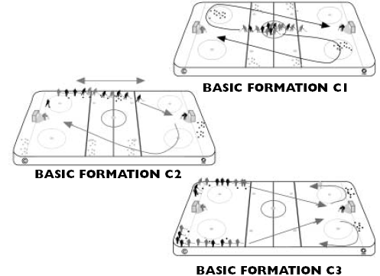

Übungen – Spielsituationen

Diese Übungen sind so angelegt, daß sie dem wirklichen Spiel so ähnlich wie möglich sind und Fertigkeiten werden in jenem Teil der Eisfläche geübt, in welchem sie im wirklichen Spiel ebenfalls auftreten. So sind z.B.: das Passen, das Annehmen der Scheibe, das Break out, Gleichzahl- und Ungleichzahlspiel, alle so angelegt, daß sie der wirklichen Situation so nahe wie möglich kommen. Indem sie dies üben, lernen die Spieler Übersicht und wie auf die jeweilige Situation wirksam reagiert werden kann. Timing Übungen und break out Übungen werden ebenfalls benutzt um die Möglichkeiten zu üben, die während eines Spieles dem Spieler zur Verfügung stehen.
Bei fortgeschrittenem Können werden die “C” Übungen öfter, die “A” und “B” Übungen nur noch zum Aufwärmen und zur Wiederholung benutzt.

4 D. SPIELE.......................................................Individuelle und
TEAM fertigkeiten

- Normales Spiel
- Modifiziertes Spiel mit besonderen Regeln
Oft nur auf einem Teil des Eises
- Spiele die besondere Aufgaben (Rollen) eines Spielers hervorheben
- Spiele welche die Zeit und den Raum beschränken
- Spiele die das Mannschaftsspiel lehren
- Besondere Spiele für das Überzahl- und das Unterzahlspiel.

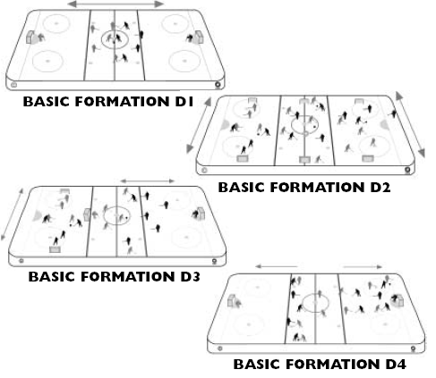

Übungen – Spiele und modifizierte Spiele

Die A, B und C Übungen ergeben nur dann einen Sinn, wenn sie dem Spieler helfen, besser zu spielen. Die Spielkomponente ist die wichtigste im gesamten Lehrsystem. Gut organisierte und sinnvolle Spiele stellen die realistischste Form der Übung dar und wenn der Trainer gut plant, können alle Grundfertigkeiten und Techniken während eines Spieles geübt werden. Da die Spieler gerne spielen wird die Begeisterung für das Training gehoben.
Alle Gleichzahl- und Ungleichzahl-Situationen wie Überzahlspiel, Fünf auf fünf, Unterzahlspiel und Einwerfen der Scheibe sind Teil der “D” Übungen.

5 E. Übungen zur Entspannung (Cool Down)

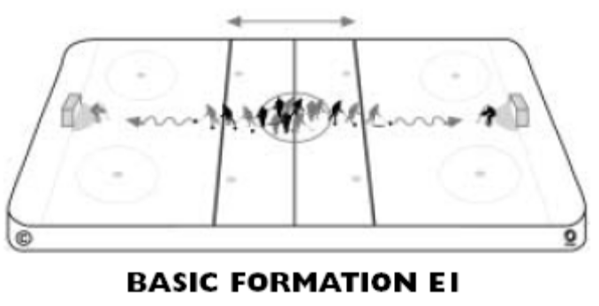

- Breakaway Wettbewerbe

- Fertigkeitswettbewerbe

- Spiele zum Spaß

Übungen – Entspannung

Abhängig davon, wie der Trainer das Training geplant hat, muß der Tormann entweder wieder aufgewärmt, oder entspannt werden. In diesem System haben wir die “E” Übungen auf Breakaway Übungen und Strafschüsse beschränkt. Diese Grundübung gibt sowohl den Feldspielern als auch den Torleuten Gelegenheit zum Einschießen bzw. solches zu verhindern, gleichzeitig wird sie von Spielern und Trainern freudig angenommen.

Technik des Torhütens

Eine Lehr Sequenz für den Torhüters kann jeder Übung hinzugefügt werden bzw. kann sie erfolgen wenn der Torhüter sonst nicht gebraucht wird.

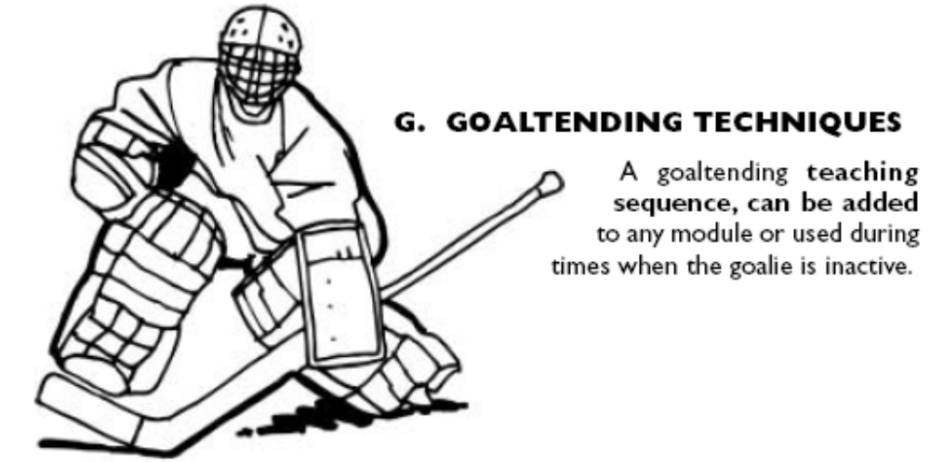

BESCHREIBUNG DER AUFSTELLUNG AUF DEM EIS

Grundaufstellung A1

Die Spieler sind entlang der Bande aufgestellt. Die Übungen werden mit zwei, oder mehr Gruppen durchgeführt.

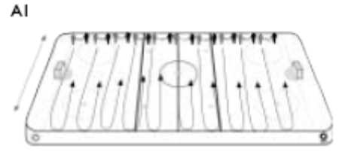

Hinweise für die Instruktion

“A1” ist die grundlegendste aller Aufstellungen und ist die erste, welche im Lehrsystem verwendet wird, weil die Laufdistanz nur kurz ist. Man teilt die Spieler auf Grund der Farbe der Dressen oder der Helme in kleine Gruppen, man stellt Spieler der gleichen Linien nebeneinander oder teilt sie einfach so ein, daß sie genügend Raum haben sich zu bewegen, ohne mit dem Nachbarn zusammenzustoßen.

Wenn die erste Gruppe die gegenüberliegende Bande erreicht hat, beginnt die nächste zu laufen. Man wiederholt die gleiche Übung in der Gegenrichtung.

A100 als Variante von A1

In der A1 Übung kann man zum Ausgangspunkt der Übung zurückkehren (A100).

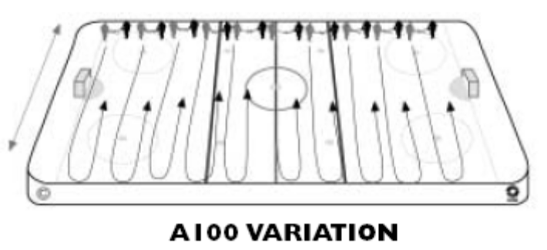

Grundaufstellung A2
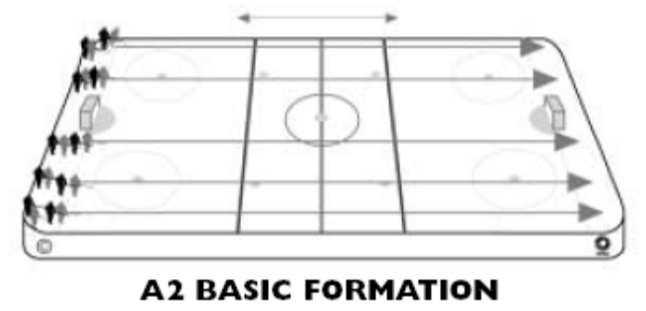

Die Spieler werden an einem Ende des Feldes aufgestellt und in vier Gruppen geteilt. Dies gibt den Spielern Zeit sich zwischen den einzelnen Übungen zu erholen und es erleichtert dem Trainer die Beobachtung der einzelnen Spieler. Die meisten Übungen und Aufgaben werden zwischen den blauen Linien absolviert.

Hinweise für die Instruktion

Es ist sehr wichtig vier oder mehr Gruppen zu benützen, um Fehler der Spieler zu korrigieren. Auch aus der Sicht der Spieler ist dies wichtig, weil sie, um gute Leistungen zu erbringen, Zeit haben müssen sich zu erholen. Man läßt die erste Gruppe starten und sodann die zweite sobald die erste die Übung abgeschlossen hat. Wenn die Aufgaben zwischen den blauen Linien ausgeführt werden, läßt man die zweite Gruppe starten, sobald die erste die gegenüberliegende blaue Linie erreicht hat. Wenn alle Gruppen fertig sind, beginnt man das ganze von der anderen Seite. Für Ältere, schon weiter fortgeschrittenen Spieler, teilt man acht Gruppen ein, falls man an der Entwicklung von Geschwindigkeit arbeitet, um den Spielern ausreichend Zeit zur Erholung zu geben.

Grundstellung A3

Die Spieler laufen rund um die Eisfläche. Verschiedene Übungen können zwischen den Linien bzw. in einem Drittel durchgeführt werden.

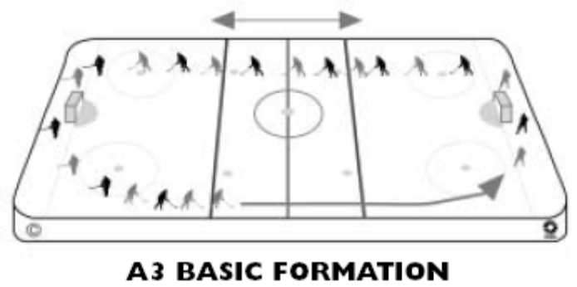

Grundstellung B1

Dies ist die Grundstellung um Schußübungen durchzuführen. Die Spieler stellen sich in einer Linie in Schußdistanz von den Banden, bzw. von den Toren auf. Die Spieler schießen entweder gegen die Bande oder gegen die Tore.

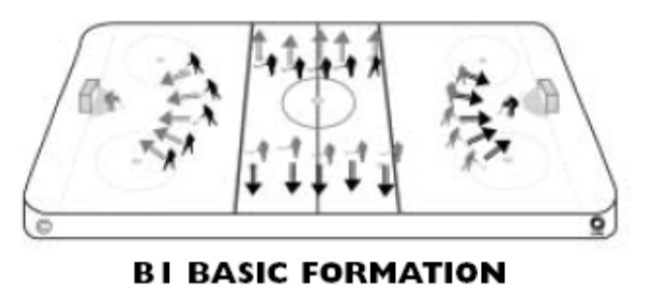

Hinweise für die Instruktion

Man übt eine Anzahl bestimmter Schüsse z.B.: fünfzig Slap shots. Die Trainer sollten herumfahren, so daß sie jeden Spieler beobachten können, um Fehler zu beheben, oder um dem Spieler zu sagen, daß er richtig schießt. Diese Übung eignet sich auch gut, um die Grundhaltung und das Stellungsspiel der Torleute zu beobachten.

Grundstellung B2

Die Spieler stellen sich innerhalb der Blauen Linien auf. Der Abstand der Spieler vom Tor wird vom Alter der Spieler und der Schußart die geübt werden soll, bestimmt. Je schärfer der Schuß, um so größer der Abstand zum Tor.

Hinweise für die Instruktion

Es ist am einfachsten die Schüsse von der linken Seite des Torhüters zu beginnen. Wenn die Hälfte der Übung beendet ist, beginne man von rechts. Man kann aber auch die Spieler abwechselnd von rechts und links schießen lassen, man kann nur jeden zweiten schießen lassen, man kann sie heranfahren und schießen lassen usw.
Die Schüsse sollten unterhalb der Kniehöhe sein und das Tor treffen. Die Spieler sollten den Blick auf das Tornetz und nicht auf den Tormann richten. Der Trainer muß den Tormann beobachten, ob er sich richtig zur Schiebe stellt und den Schußwinkel richtig beachtet. Der nächste Spieler schießt erst dann, wenn der Tormann den ersten Schuß verarbeitet hat. Falls die Spieler das Tor nicht treffen, müssen sie irgend eine Übung machen wie z.B.: Liegestütze, Klappmesser usw. Dies hilft ihnen sich zu konzentrieren und verleiht der Übung ein vergnügliches Element..

Beispiele für die Abwandlung der Grundstellung B2

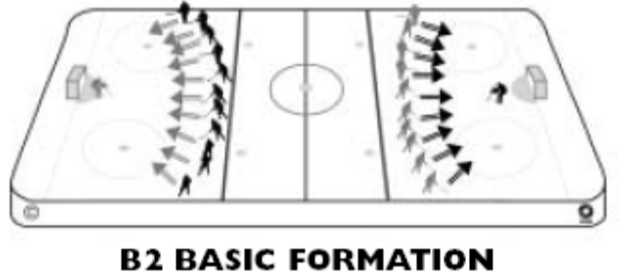

Übung B200

Die Grundstellung B2, die Spieler sind entlang der blauen Linie aufgestellt. Die Spieler laufen um den Trainer, oder um einen Pylon herum und schießen aufs Tor. Diese Übung hilft dem Torwart das Winkelspiel zu lernen.

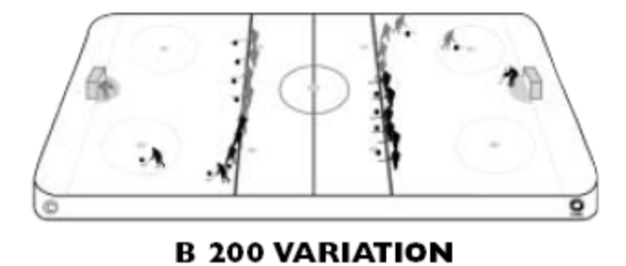

Hinweise für die Instruktion:

Wenn der Spieler hereinschneidet, sollte er die Scheibe mit seinem Körper, mit dem Arm oder mit dem Fuß decken. Man verändert die Stellung des Trainers oder des Pylons um den Angriffswinkel beim Hereinschneiden zu verändern. Der Tormann muß genügend Zeit erhalten, sich auf den nächsten Schützen einzustellen.

Übung B201

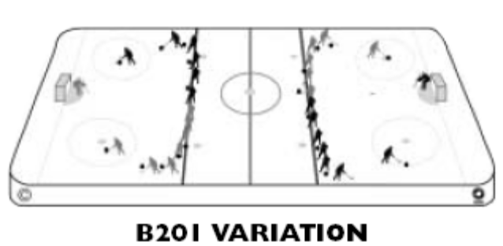

Die Grundstellung ist die gleiche wie bei B200. Die Spieler sind jetzt in zwei Gruppen aufgeteilt Die eine Gruppe fährt von einer Seite der Reihe los, die andere von der anderen Seite, sowie die erste Gruppe fertig ist, oder alternierend von Seite zu Seite.

Hinweise für die Instruktion

Die Spieler üben das Hereinschneiden von beiden Seiten und die Torleute lernen den
richtigen Winkel zu beachten.

Übung B202

Die Spieler stellen sich mit Scheiben in der “B” Grundstellung mit Blick auf die rote Linie auf. Die Spieler sollten in der neutralen Zone etwa einen Schritt weg von der blauen Linie Aufstellung nehmen. Ein Spieler nach dem anderen läuft durch die gegenüberliegende Reihe und schießt einen Slapshot aufs Tor. Danach läuft er sofort weg, um nicht vom Schuß des nächsten Spielers getroffen zu werden. Man verwendet ausreichend Scheiben, so daß jeder Spieler mindestens zwei Schüsse ausführen kann. Man setzt die Übung fort, bis alle Scheiben verschossen sind.

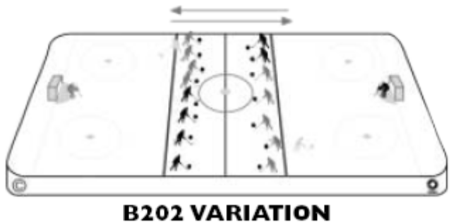

Man übe schnelle Starts mit der Scheibe und schieße von einem Punkt zwischen der blauen Linie und der Bullykreise. Die Torleute müssen weit genug aus dem Tor herauslaufen um den Schußwinkel zu verkleinern; sie müssen den Schuß zur Ecke hin ablenken damit keine Nachschüsse möglich werden, die Scheibe mit der Fanghand abdecken, den Schuß in eine sichere Zone ablenken oder ihn fangen.

GRUNDSTELLUNG B3 2 - 0

Die Spieler stellen sich parallel zur Bande gegenüber auf. Diese Stellung erlaubt ihnen Paßübungen durchzuführen.

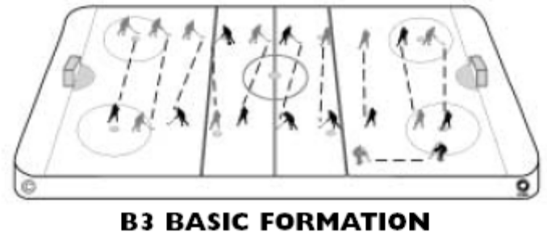

Hinweise für die Instruktion

Man beginne mit einem geringeren Abstand zwischen den Spielern, da dies einfacher ist und mehr Pässe erlaubt. Allmählich vergrößert man den Abstand und weist die Spieler darauf hin, auf das Geräusch zu achten, daß der Paß und das Annehmen desselben verursachen. Ein lautes Geräusch deutet darauf hin, daß der Paß geschlagen wurde, bzw. daß die Annahme nicht elastisch erfolgt ist. Sobald die Spieler aus dem Stand passen können, sind sie soweit, daß sie auch aus der Bewegung heraus passen können. Sie können sich aufeinander zu bewegen, sie können dabei vorwärts oder rückwärts laufen und sich dabei drehen.

Grundstellung B300 1-0

Die Spieler stellen sich in zwei Linien entlang der Mitte der Eisfläche auf. Diese Aufstellung wird dazu benutzt, Scheibenführung und Scheibendeckung zu üben.

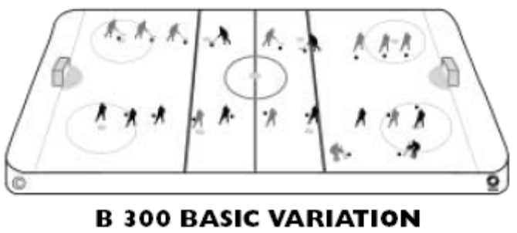

Grundstellung B4

Die Stellung ist die gleiche wie C1 und E1 aber die Absicht der B Übungen besteht darin individuelle Fertigkeiten und Fertigkeiten des Zusammenspiels zu entwickeln. Die Spieler stehen in gerader Linie entlang der Mitte der Eisfläche, wobei jede Hälfte die Blickrichtung zu einem Tor hat. Diese Stellung erlaubt Übungen;Eins gegen Eins die Übung beansprucht die ganze Feldlänge wobei aber der Raum in der Mitte verkleinert wird. Es können viele spielähnliche Übungen durchgeführt werden, welche den Spielern Spielübersicht vermitteln, so daß sie Ihre Fertigkeiten zur rechten Zeit und am rechten Platz auf der Eisfläche einsetzen lernen.

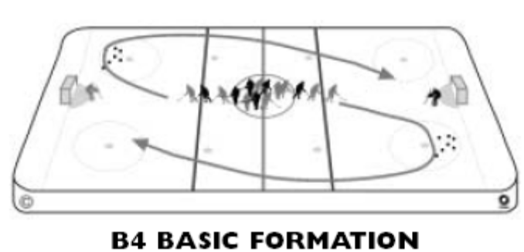

Hinweise für die Instruktion

Abhängig von der Art der Übung sollten die Spieler warten bis der Tormann bereit für einen nächsten Schuß ist.

Grundstellung B5

Die Spieler stehen im mittleren Bullykreis, wobei je die Hälfte auf eines der beiden Tore blickt. Eine Hälfte führt die Übungen in einer Richtung aus, die andere in der anderen. Einige Übungsbeispiele sind: Starten zur roten Linie sowohl vorwärts, wie rückwärts, oder auf Höchstgeschwindigkeit beschleunigen und dabei einen Paß annehmen.
Andere Aufgaben, wie sich um die eigene Achse zu drehen und hereinschneiden, können hinzugefügt werden. Scheiben können an verschiedenen Stellen deponiert werden um schwierigere Aufgaben zu stellen. Scheibe ins Drittel schießen und Rotation (cycling), können aus dieser Stellung heraus geübt werden.

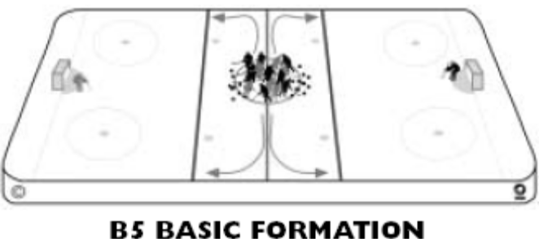

Hinweise für die Instruktion:

Man übt die verschiedenen individuellen Fertigkeiten ebenso wie die Fertigkeiten des Zusammenspiels aus dieser Stellung heraus. Dies ist eine Grundaufstellung aus der die Übungen nur auf einer Hälfte des Eises ausgeführt werden. Auf der anderen Seite kann ein anderer Übungstypus ausgeführt werden.

Variante B500

Die Spieler üben an verschiedenen Stellen der Eisfläche entweder alleine oder zu zweit.

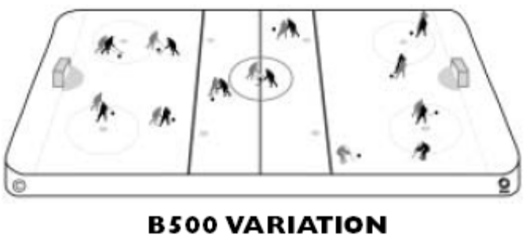

Grundstellung B6

Dies ist eine weitere Aufstellung für Übungen auf einer Eishälfte, welche viele Varianten haben kann. Die Spieler befinden sich in den Ecken und schießen auf das Tor im selben Drittel. Diese Aufstellung kann zum Aufwärmen vor einem Spiel benutzt werden, sie ist sehr nützlich zur Entwicklung sowohl von individuellen, als auch von Fertigkeiten, die dem Zusammenspiel dienen.

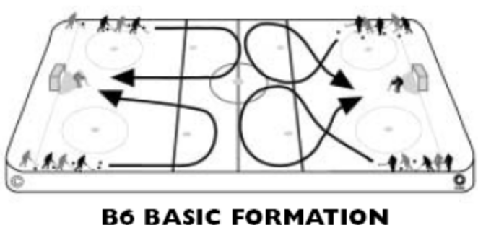

Hinweise für die Instruktion

Je geringer die Laufstrecke ist, um so öfter kann die Übung wiederholt werden. Dies kann Bei jüngeren und weniger fortgeschrittenen Spielern, zu bedenken sein. Je nach Aufgabe, kommen die Spieler wieder in ihre Ecke zurück, oder aber sie wechseln die Ecken.

Aufstellung B600

Bei dieser Aufstellung werden individuelle Fertigkeiten geübt, wobei man die Spieler in vier Gruppen teilt, welche entlang der Banden in der Nähe der blauen Linie, oder im neutralen Drittel Aufstellung nehmen.

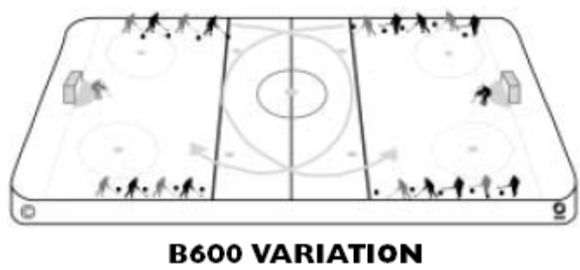

Hinweise für die Instruktion

In Situationen in welchen ein oder zwei Spieler an der Übung teilnehmen, können je ein Spieler von zwei Gruppen gleichzeitig starten. Wenn drei oder mehr Spieler eingesetzt werden, ist es am besten wenn nur Spieler einer Gruppe gleichzeitig beginnen.

B7 Einwurfübung

Hier werden an den einzelnen Einwurfpunkten der Spielfläche Einwürfe geübt. Ein Spieler wirft die Scheibe ein, während zwei andere verschiedene "Face off" Techniken üben.

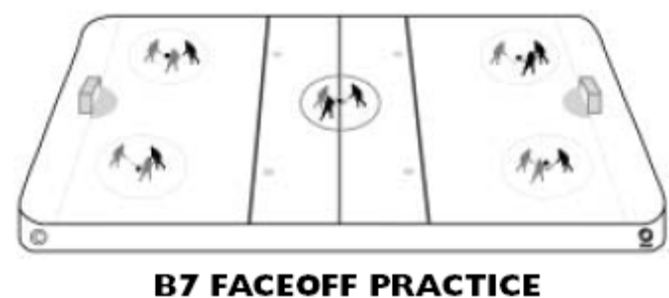

Hinweise für die Instruktion

Die Spieler sollten die Scheibe in der Hand des Schiedsrichters vor dem Einwurf beobachten. Eine andere Gewohnheit die entwickelt werden sollte, ist, darauf zu achten, daß alle Spieler auf ihren Positionen und bereit sind, bevor man den Schläger aufs Eis setzt um den Einwurf durchzuführen.

Grundstellung C1

Die mit “C” bezeichneten Übungen benutzen die unter “A” erlernten individuellen Fertigkeiten, sowie die unter “B” erlernten teamspiel Fertigkeiten und setzen sie in spielähnlicheren Situationen ein. Bei den “C” Übungen liegt das Hauptaugenmerk auf dem Erzielen eines Tores während man sich im Angriff befindet und in der Verhinderung eines Tores sowie in der Rückgewinnung der Scheibe während des Verteidigungsspieles. In C1 sind die Spieler in zwei Reihen in der neutralen Zone aufgestellt; jede Gruppe hat Blickrichtung auf das Tor in ihrer Hälfte. Es handelt sich um die gleiche Grundstellung wie bei B4 und E1. Die Spieler laufen einzeln in Richtung des eigenen Tores los, wobei sie entweder beim Bullykreis umkehren oder aufs Tor schießen und sich sodann eine andere Scheibe holen. Die beiden Gruppe wenden sich zu verschiedenen Seite der Eisfläche. Andere spielähnliche Aufgaben werden erfüllt, während man auf das gegenüberliegende Tor zuläuft.

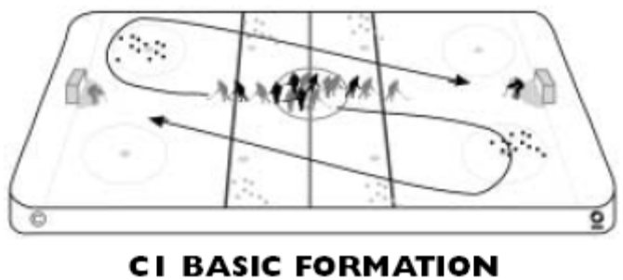

Hinweise für die Instruktion

Diese Aufstellung kann für “A” und “B” Übungen verwendet werden und, in den schwierigeren “C” Übungen.

Grundstellung C2

Bei dieser Aufstellung stehen die Spieler alle auf einer Seite an der Bande. Diese Stellung ist gut, wenn eine große Zahl von Spielern gleichzeitig loslaufen soll, sollten aber nur ein oder zwei Spieler laufen, ist die Reihe zu lang, es sei denn sie wird für Instruktion oder zum Üben von Schnelligkeit benötigt. Im allgemeinen beginnen die C2 Übungen mit einem Schuß aufs Tor; es folgt, nachdem eine neue Scheibe aufgenommen wurde die Übung einer spielnahen Situation wie Auslösung (Breakout),das Spiel zwei auf zwei, oder drei auf einen usw.

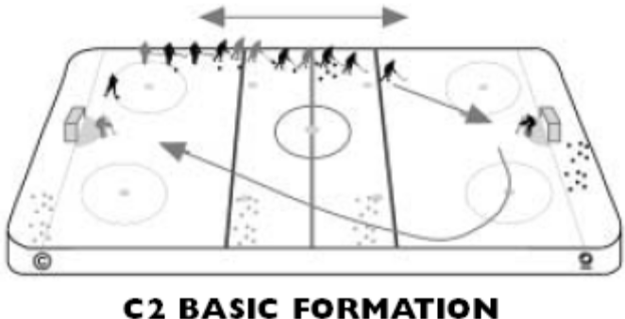

Hinweise für die Instruktion

Diese Aufstellung liefert den meisten Raum für die Übungen. Man verändere sie hinsichtlich der Aufstellung der Spieler. Falls die Übung Raum im neutralen Drittel erfordert, dann sollen die Spieler innerhalb der blauen Linie Aufstellung nehmen. Sollte die Fläche innerhalb der blauen Linie benötigt werden, so stelle man die Spieler im neutralen Drittel auf. Der Trainer muß entscheiden was wichtig ist, um die “C“ Übungen so spielnah als nur möglich zu gestalten. Nahezu alle wichtigen Fertigkeitsübungen des Eishockeys können aus der “C” Aufstellung geübt werden. Die Herausfordeungen der spielähnlichen Situationen wie Auslösungen (breakouts) und timing, zu üben ist wichtig um die Fähigkeit der Spieler zu entwickeln, ihre Fertgkeiten am rechten Platz und zur rechten Zeit während eines Spieles einzusetzen.

Die Grundstellung C3

Die Spieler sind in zwei Gruppen an gegenüberliegenden Stellen der Eisfläche aufgestellt. Die Spieler können die Übung auf vielerlei Art beginnen; z.B.: können sie einen Angriffsspielzug üben, der mit einem Schuß aufs Tor abgeschlossen wird worauf sie eine neue Scheibe nehmen und einen Spielzug in der anderen Richtung ausführen. Sie können auch Mannschaftsspiel üben wie z.B.: Breakout Übungen oder irgend eine andere Situation wie z.B.: Fünf auf Null, gefolgt von drei auf zwei oder vier auf einen in der anderen Richtung. Alle Situationen können aus dieser Stellung heraus geübt werden mit dem Vorteil, daß die Spieler spielähnliche Entscheidungen in allen drei Dritteln zu treffen haben indem sie das Spiel übersehen und darauf reagieren.

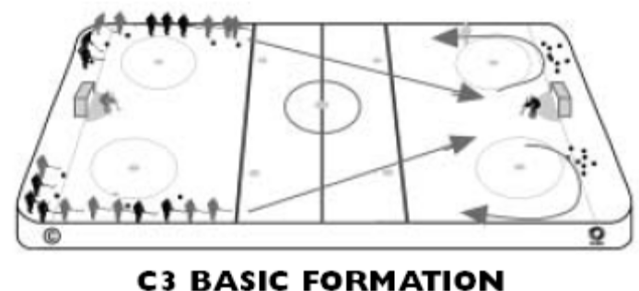

Hinweise für die Instruktion

Der Trainer kann die Spieler eine besondere individuelle oder Mannschaftsfertigkeit an jeder Stelle des Spielfeldes üben lassen. Der Trainer kann sich auf eine Fertigkeit konzentrieren, während seine Assistenten an einer anderen Stell ihre Aufmerksamkeit auf einen anderen Aspekt der Übung richten können. Man bewege die Aufstellung entlang der Bande wie in C2 erläutert. Wenn die neutrale Zone wichtig ist, muß man die Spieler innerhalb der blauen Linie und nahe der Bande halten .Man bewege sie näher zur roten Linie, wenn das Spiel tief in der Zone der Übungsgegenstand ist.

Grundstellung D1

Die mit “D” bezeichneten Übungen sind die wichtigsten des gesamten Lehrsystems, weil sie das Spiel selbst umfassen. Die anderen Übungen sind die Bausteine, welche schließlich zu den D Übungen führen, die zeigen, wie man in spielänlichen Situationen spielt.

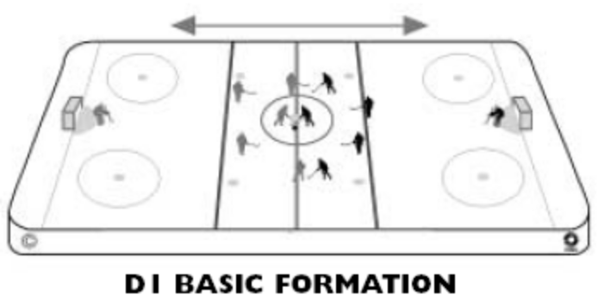

Hinweise für die Instruktion

D1 verwendet das ganze Feld mit beiden Toren. Das traditionelle und wirksame System Eishockey durch informelle Spiele zu lernen wird verwendet, Variationen der Regeln ermöglichen es dem Trainer das Eis wirksamer zu nutzen.

Grundstellung D2

Es werden Spiele quer übers Eis gespielt, mit Toren, mit Pylonen, mit Linien auf den Banden als Tore usw. Besondere Regeln erlauben es den Spielern individuelle Fertigkeiten oder Fertigkeiten des Zusammenspielens auf diesem kleineren Feld zu üben. In dieser Stellung werden viele Fertigkeiten des Spielverständnisses sowie der Spielübersicht und der Reaktion auf Spielsituationen auf natürlichem Wege entwickelt. Diese Stellung ermuntert die Kreativität und die Periphere Sicht in realistischeren Situationen

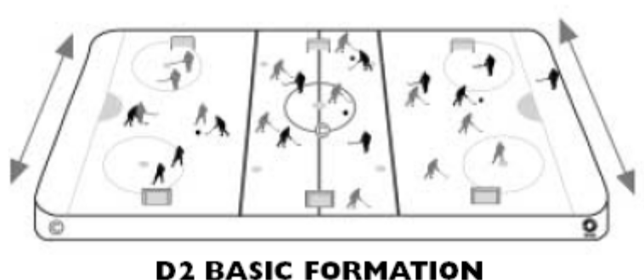

Grundstellung D3

Bei der Grundstellung D3 werden die Grundstellngen D2 und D1 kombiniert; in einer Zone wird nach D2 aufgestellt in den beiden anderen Zonen nach D1. Diese Stellung ist sehr nützlich, wenn entweder die Größe der Spieler oder ihr Können sehr unterschiedlich sind.
Die Fortgeschrittenen können in D1 spielen während die anderen D2 benutzen. Diese Grundstellung ist sehr hilfreich, wenn Fertigkeiten in einer Zone geübt werden sollen, die nur wenig Bewegung verlangen. Im Bereich der zwei Zonen kann gespielt werden, während Technik in einer Zone gelehrt wird.

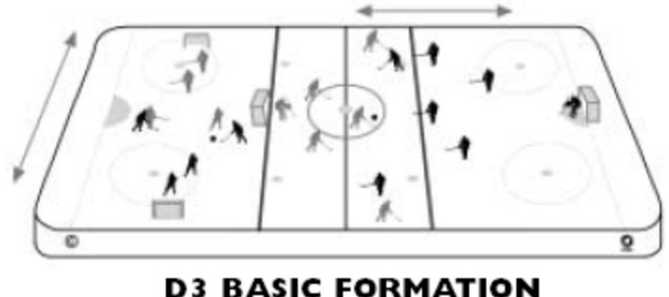

Grundstellung D4

In dieser Grundstellung benutzen die Spieler entweder ein Drittel oder die Hälfte der Spielfläche. Um in den Angriff überzugehen, muß die jeweils verteidigende Mannschaft beim erlangen der Scheibe, diese über die blaue Linie führen und sodann umkehren. Sollte die halbe Spielfläche zur Verfügung stehen, muß die Verteidigung die Scheibe bis zur roten Linie führen, bevor sie umkehrt. Kein Spieler darf sich dabei in Abseitsposition befinden. Diese Regel fördert das Eislaufen und liefert Situationen, welche den wirklichen sehr viel näher stehen.

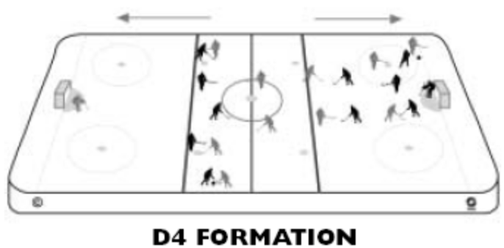

Variante D400

Ein Spiel je in jeder Endzone und ein Spiel quer übers Eis in der Mittelzone.

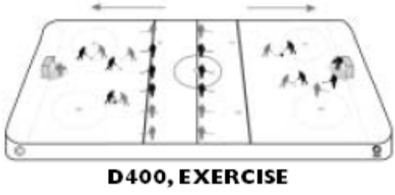
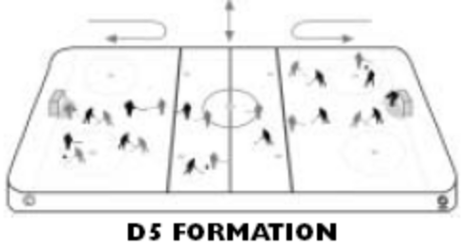
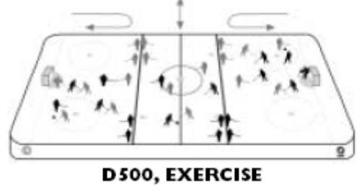
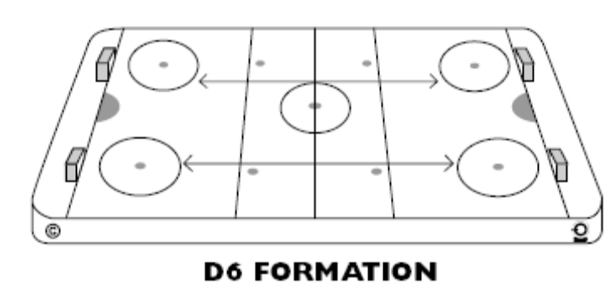
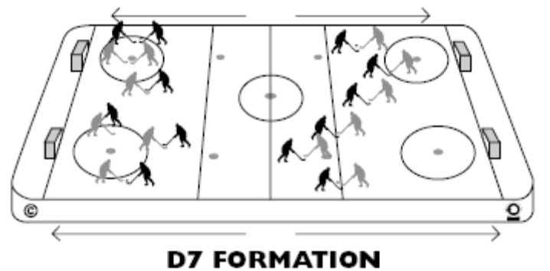
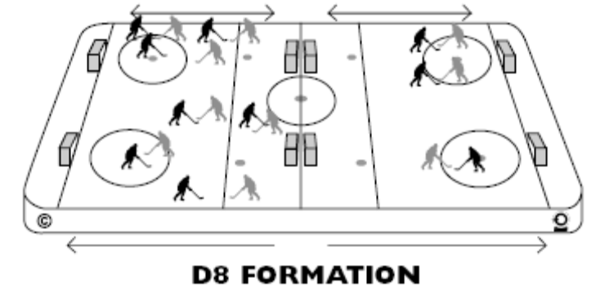

Grundstellung E1

Übungen sollen der Mannschaft einen guten Trainingsabschluß bereiten.
Die Aufstellung ist die gleiche wie B4 und C1.

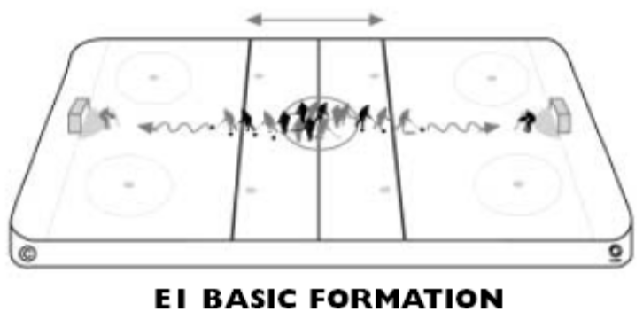

Hinweise für die Instruktion

Schußbewerbe der Mannschaft, in denen die Spieler Strafschüsse ausführen, machen ebenso den Spielern wie den Torleuten Spaß. Preise für die Sieger, oder Strafen (Liegestütze) für die Verlierer, erhöhen die Intensität und das Vergnügen dieser Entspannungsübung.

Wie das System zu lehren ist

Qualitätstraining

Die Qualität des Eishockeytrainings kann daran gemessen werden, um wieviel sich die Spieler verbessern. Um diese Verbesserungen zu erzielen, muß der Trainer realistische Ziele setzen und Trainingseinheiten planen, welche einen hohen Grad an Aktivität aufweisen.
Wenn man auf dem Eis ist, ist es wichtig die richtigen Dinge zur rechten Zeit und am rechten Ort zu tun.
Ob es nun falsche oder richtige Übungen sind, die Spieler erlangen Fertigkeit in was immer sie üben, deshalb ist es wichtig, daß richtige Techniken geübt werden. Wenn z.B. die Spieler während einer Schußübung sich nicht darauf konzentrieren, daß Tor zu treffen, werden sie nur Könner im danebenschießen werden.
Es ist wichtig die wesentlichen Dinge des Spiels zu üben, wie z.B. die Scheibe im Blick zu haben, die Geschwindigkeit zu wechseln, gute individuelle Fertigkeiten, immer auf die Verteidigung bedacht zu sein, usw.
Schließlich muß die Wirksamkeit des Trainings danach beurteilt werden, wie gut der Spieler bzw. die Mannschaft spielen. Wenn die Spieler und die Mannschaft besser spielen, werden sie auch mehr Spiele gewinnen.

Lehrmodule als Werkzeug für den Trainer

Die Lehrmodule wurden entwickelt um dem Trainer und den Spielern zu helfen, auf natürliche Weise das Spiel zu erlernen. Die individuellen Fertigkeiten und die Mannschaftsfertigkeiten wurden in Übungsmodule eingebaut, welche in logischer Weise fortschreiten. Die Modelle werden den Spielern helfen, die Fertigkeiten zu beherrschen und dem Trainer ein Qualitätstraining zu leiten. So werden z.B. die Spieler nach Abschluß der Laufübungen die richtige Laufhaltung erlernt haben und im Stande sein sich auf dem Eis in allen Richtungen zu bewegen. Der Trainer wird nun die Organisation der Spieler auf dem Eis beherrschen und seine Zuversicht ein Qualitätstraining zu leiten wird steigen.

Es gibt gewisse Fragen welche der Trainer bedenken muß bevor er mit der Planung einer Trainingseinheit beginnt.

- Wie alt sind die Spieler

Kinder verhalten sich und lernen während eines Trainings anders als Erwachsene.
Ältere Spieler sind im Stand Erklärungen anzuhören, währen für Kinder eine gute Demonstration der beste Lehrer ist. Daher: “Je jünger die Spieler, desto weniger Erklärungen“.

- Wie viele Spieler nehmen teil

Es ist möglich ein wirksames Training mit 120 Spielern abzuhalten. Wenn große Gruppen von Spielern auf dem Eis sind, müssen die Aufgaben einfach und wenige sein. Einige Methoden mit vielen Spielern umzugehen sind: Man teile die Eisfläche in Arbeitsbereiche ein arbeite in Gruppen oder errichte Stationen und rotiere. Auf dem Eis gibt es eine Menge Platz, wenn der Trainer flexibel ist.

- Wie hoch ist das Fertigkeitsniveau

Bei der Planung eines Trainings muß der Trainer Übungen auswählen, die dem Niveau der Spieler entsprechen. “Zu einfach ist fad; zu schwierig ist frustrierend“ ist ein Merksatz den man behalten sollte. Trainings zu planen, welche die Spieler beanspruchen und verbessern, gleichzeitig aber die Spieler stimulieren sich auf die Übungen zu konzentrieren, ist eine wichtige Kunst des Trainers.

4 Zu welcher Zeit findet das Training statt.

Spät am Abend oder nach einem Wochenendturnier sind die Spieler müde und haben Schwierigkeiten neues zu lernen. Wenn die Spieler müde sind, ist es besser, einfache Übungen zu machen. Man spiele eine Menge Spiele und betone Aktivität und Spaß. Auf einem kalten Platz im Freien organisiere man ein Spiel, wo jeder spielt und falls das Eis voller Schnee ist, verwende man einen Ball anstelle einer Scheibe.

5 Wie viele Scheiben

Damit das Übungssystem mit maximaler Aktivität funktioniert, muß mindestens eine Scheibe pro Spieler vorhanden sein. Wenn Schußübungen erfolgen, sollten mindestens zwei Scheiben vorhanden sein.

6 Wie viele Trainer

Die Gruppen funktionieren von alleine, wenn einfache Richtlinien vom Trainer gegeben werden. Trainer können an verschiedenen Stellen des Eises Aufstellung nehmen an denen erklärt werden kann.

- Wie viele Torleute

Die meisten Übungen werden mit zwei Torleuten geplant. Jedoch, kann es oft vorkommen, daß nur ein Tormann, oder gar kein Tormann anwesend ist. Die Torleute sind in diesem System aktiv und sind Teil der meisten Übungen. Wenn keine Torleute anwesend sind, können die Tore umgedreht werden, so daß sie die Rückseite nach vorne kehren, oder noch besser, man legt sie um und man gibt nur dann ein Tor, wenn das obere Netz getroffen wird. Wird irgend ein Metall getroffen so zählt das Tor nicht. Kleine Tore, oder Pylone können ebenfalls verwendet werden.
Während des Aufwärmens können anfänglich die Torleute mit den anderen Spielern mitlaufen und die gleichen Übungen wie diese ausführen, später sollen sie spezielle Tormann- Laufübungen im Torraum ausführen.

- Wieviel Trainingszeit steht zur Verfügung

Die Länge der A-B-C-D-E Übungen hängt von der verfügbaren Eiszeit ab. Die Spieler sollten Dehnübungen durchführen bevor sie aufs Eis gehen und der Trainer sollte den größten Teil der Erläuterungen in der Kabine, bevor die Spieler aufs Eis gehen, geben. Das Eis ist zum Eislaufen da und nicht für Aktivitäten die anderswo gemacht werden können. Falls es nicht viel Eiszeit gibt, ist es besser weniger Aktivitäten zu setzen und mehr Zeit auf die D- Spiele zu verwenden, anstelle alles zu Beschleunigen und zu versuchen zu viel zu machen.

- Wieviel der Eisfläche steht zur Verfügung

Manchmal steht dem Trainer nur ein Teil der Eisfläche zur Verfügung. Die meisten Übungen können quer übers Eis ausgeführt werden.
Hat man zusätzliche Tore oder Banden um die Fläche zu teilen, so kann man mehr Spieler oder aber zwei Mannschaften üben lassen

- Disziplin !

Zuletzt aber nicht zumindest: “Disziplin”. Wenn der Trainer pfeift oder signalisiert, müssen die Spieler sofort kommen. Jüngere Spieler sollten sich auf ein Knie knien um herumtändeln und Ablenkung zu vermeiden . Indem der Trainer versucht Probleme zu erkennen, bevor sie auftreten, kann er den Verlust wertvoller Eiszeit vermeiden in der er sich mit Disziplinlosigkeiten auseinandersetzen muß.

FRAGEN DIE SICH DER TRAINER, DIE TRAINERIN, STELLEN MÜSSEN

Wenn ein Trainer einen Spieler, oder eine Mannschaft trainiert, muß er diese Fragen ständig im Sinn haben:

- Was werde ich tun

- Warum tue ich das

- Wann sollte ich das tun

- Wo ist der beste Ort es zu tun

- Wie werde ich es tun

Zu lernen ein Trainer zu sein, ist ähnlich wie zu lernen ein Spieler zu sein. Ebenso wie Spieler, die ungefähr 10.000 Wiederholungen benötigen um einen Slapshot zu erlernen, so muß sich der Trainer bewußt sein, daß es Zeit braucht, gute Trainings zu leiten.
Die Wiederholungen der Grundaufstellungen und Übungen im A-B-C-D-E System bieten viele Varianten welche dem Spieler beibringen gut zu spielen und dem Trainer ein gutes Training zu leiten.
Das A-B-C-D-E System ist in 7 Leistungsstufen eingeteilt. Zu Beginn sollte sich der Trainer strickt an das System halten und erst später seine eigenen Variationen anbringen. Es besteht ein systematischer, logischer Aufbau der individuellen und der Mannschaftsfertigkeiten von Stufe 0 zu Stufe 6 hin. Individuelle Fertigkeiten wurden in Modulen auf Trainingskarten festgehalten, welche mit einem Buchstaben für die Aufstellung und einer Zahl für die Übung kodifiziert sind. Wenn eine Stufe ausgeschöpft ist, müssen Fertigkeitstest vorgenommen werden, bevor man zur nächste Stufe fortschreiten kann.

DIE SIEBEN STUFEN DES Qualitätstrainings

Das Material wurde in sieben Stufen ( 0 – 6) eingeteilt. Diese Stufen führen von einfach zu Komplex. Die Stufen wurden so ausgelegt, daß sie dem Trainer helfen, die geeigneten Aktivitäten für das Alter und das Können seiner Spieler zu wählen.

STUFE 0

Diese Stufe umfaßt die A1 Module 1-6 zur Unterweisung im Eislaufen, wo Anfänger lernen, sich auf dem Eis zu bewegen, indem sie Gleichgewichtsübungen und anschließende Laufübungen ausführen.
D Spiele und Wettbewerbe werden hier auch verwendet, um das Vergnügen zu erhöhen und Situationen zu schaffen in welchen die eben erworbenen Kenntnisse angewendet werden können.

STUFE 1

Die Eislaufschule umfaßt Spiele und Wettbewerbe. Hier sollen die Spieler in Stand gesetzt werden sich in allen Richtungen mit oder ohne Scheibe auf dem Eis bewegen zu können.
Die erste Angriffsrolle, die Scheibe mit erhobenem Kopf führen zu können, wird betont. Auf dieser Entwicklungsstufe des Spielers besteht keine Notwendigkeit, passen, Paß annehmen und schießen zu üben. Man lernt besser zunächst Eislaufen und die Scheibe zu führen und danach Spiele zu spielen. Auch das Hinfallen und Aufstehen ist eine gute Übung. Durch die modifizierten Spiele erkennen die jungen Spieler die Notwendigkeit weiter fortgeschrittene Fertigkeiten zu erlernen. Dadurch werden sie aufnahmefähiger, wenn später diese weiter fortgeschrittenen Fertigkeiten geübt werden. Jede Fertigkeit die ein Spieler erlernen soll, die keinen Bezug hat zu Erfahrungen, die dieser Spieler gemacht hat und die auch kein persönliches Bedürfnis erfüllt, wird ihm sinnlos erscheinen.

STUFE 2

Die erste und die zweite Spielrolle werden betont, während die dritte und vierte eingeführt werden. Auf Stufe 2: Stocktechnik/ Scheibenführungsschule; Schuß und Paß- Schule; Zweikampfschule wie 1 auf 1; Spiele und Wettbewerbe. Auf dieser Stufe erlernt man auch die nötigen Konzepte für die Scheibenführung und die Tormanntechnik, sowie das Konzept des offensiven und defensiven 1 – 1. Auf dieser Stufe werden auch einige fundamentale Konzepte des Mannschaftsspiels eingeführt, wie: Erkennen ob man erster, zweiter, dritter, vierter oder fünfter Spieler in Bezug auf die Scheibe ist, oder aber in Bezug aufs eigene Tor, sowie die Entscheidung zu treffen ob man Stürmer oder Verteidiger spielt. Viele modifizierte Spiele mit Zuspielregeln werden benutzt um den Spielern bewußt zu machen wo sie sich auf dem Eis befinden und wo die Mitspieler sind. Zwei auf zwei Situationen mit all ihren Spielrollen werden ausgiebig verwendet.

STUFE 3

Die erste und zweite Spielrolle werden auf höherem Niveau geübt. Die dritte Stufe umfaßt: Zuspiel und Paßannahme auf mittlerem Niveau, Eislaufschule, Schußschule, Angriffswinkel und Verteidigung, sowie Spiele und Wettbewerbe welche diese Fertigkeiten unter realistischen Umständen üben lassen. Scheibenführung mit erhobenem Kopf, die Scheibe ständig im Blickfeld bewahren, den Mann zu spielen, immer wenn man sich in einer defensiven 1 auf 1 Situation befindet, sind die grundlegenden individuellen Fertigkeiten welche man beherrschen muß, bevor Mannschaftsspiel entwickelt werden kann. Die vier Spielrollen bis hinauf zur drei auf drei Situation sind der Kernpunkt der Mannschaftsspieltechnik.

STUFE 4

Die individuellen Fertigkeiten der ersten und zweiten Spielrolle werden auf hohem Niveau geübt und der Körperangriff wird betont. Die dritte Spielrolle, die Unterstützung des Angriffes wird bei den Team-Übungen betont. Die Spieler haben nun ausreichendes Können um weiter fortgeschrittenes Mannschaftsspiel zu üben. Techniken des Überzahlspiels können nun eingeführt werden und die Spieler werden auf ihren Positionen mehr spezialisiert. Die Spielsituationen haben jetzt mehr Übergangsphasen (Transitions- vom Angriff zur Verteidigung u.v.v.), so daß die Spieler das Spiel übersehen und richtig reagieren müssen.

STUFE 5

Dies ist eine bereits fortgeschrittenen Stufe auf welcher die individuellen Fertigkeiten der Spielrollen eins und zwei für Aufwärmen und Wiederholung geübt werden . Die Rolle 4 welche das Verteidigungsspiel umfaßt wird auf Stufe 4 betont. Systeme des Unterzahlspiels werden jetzt komplexer. Überzahlspiel und Angriffsspielzüge werden ebenfalls geübt.

STUFE 6

Auf dieser Stufe werden alle individuellen Fertigkeiten der Rollen eins und zwei, sowie die Mannschaftsspielfertigkeiten der Rollen drei und vier geübt. Der Übergang (vom Angriff zur Verteidigung u.v.v.) wird durch die Regel verdeutlicht:
“Man muß angreifen um verteidigen zu können und verteidigen um angreifen zu können“.

Alles muß sehr schnell geschehen und die Fertigkeiten müssen mit einer Geschwindigkeit geübt werden, welche so nahe als nur möglich an der Spielgeschwindigkeit liegt. Spiele werden benutzt, welche den Übergang (Transition) betonen und deshalb nach Spielübersicht und Reaktion verlangen, so daß die Spieler sofort erkennen in welcher Spielrolle sie sich befinden und wissen, was sie zu tun haben.

BEISPIELE FÜR LEHREINHEITEN

Übungskarten

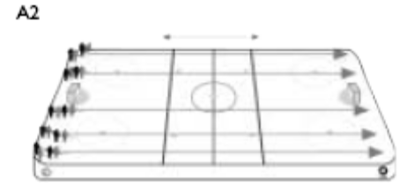

A2 Übungskarte 1

A2,00 Die Gruppe läuft von einem Ende zum anderen

A2,01 Die Gruppe läuft; zwischen den blauen Linien mit erhobenem Knie

A2,02 Die Gruppe läuft; zwischen den blauen Linien geht sie in die Hocke

A2,03 Die Gruppe läuft und geht in die Hocke nur auf den Linien

A2,04 Die Gruppe überspringt im laufen die Linien

A2,05 Zwischen den blauen Linien abwechselnd die Füße vor und zurück schwingen

A2,06 “Shoot the duck” (in der Hocke ein Bein nach vor strecken) zwischen den blauen Linien

A2,07 Zwischen den blauen Linien gleiten, ein Schlittschuh geradeaus, der Zweite beschreibt Halbkreise (C- Cut)

Übungskarte 2

B3,102 Rückhandpaß

B3,103 Ein bis vier Scheiben übers Eis passen zu einem beliebigen Spieler mit dem Augenkontakt besteht

B3,104 Einen Paß mit der Vorhand aufnehmen

B3,105 Einen Paß mit der Rückhand aufnehmen

B3,106 Hohe Pässe mit der Hand zum Schläger leiten

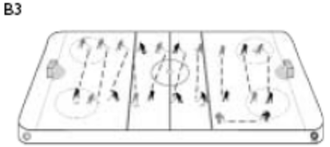

B2 Modul 2 <(soll das nicht 1 sein?)should not this be one?>

G 1,11 Torwart übt die Position “kurzes Eck”.

B2,10 Man verwandle die Aufstellung in eine Linie welche aus der Bewegung unter verschiedenen Winkeln aufs Tor schießt.

B200,1 (merkwürdige Nomenklatur!) “Gezogener” Schuß während des Laufes

B-200,2 (wieder andere Nomenklatur) Rückhandschuß beim Laufen

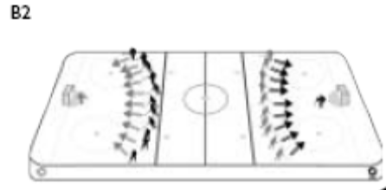

Modul 2

B4,02 Bewegungsroutinen mit der Scheibe
Vorwärts
Rückwärts
Achterschleifen zwischen den blauen Linien vorwärts
Achterschleifen zwischen den blauen Linien rückwärts
180° Drehungen auf den Linien
Enge Bögen auf den Linien
B4,03“Spiegellauf”, man läuft rückwärts und folgt spiegelbildlich den Bewegungen
des Partners, der vorwärts läuft.

B4,04 Dem Anführer folgen im Vorwärts laufen

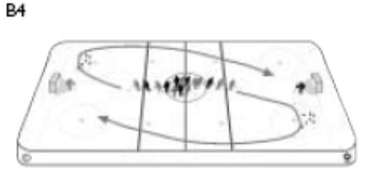

Beispiel einer Übungskarte im Maßstab 1 : 1

Das ABC des Internationalen Eishockey
Juhani Walsten - Tom Molloy

<Es folgt ein Bild>

1 – 1 Forechecking

Die Spieler haben in Grundstellung C1 Aufstellung genommen. Scheiben befinden sich hinter den Anspielpunkten an jedem Ende. Der erste Läufer nimmt die Scheibe auf und wendet sich zu der nahen Bande (strong side board) hin der zweite Läufer wartet kurz, worauf er forecheckt.

Eine Überschriftseite:

MODULE
KARTEN
STUFEN

Stufen 0 - 1

A1
Modul 1

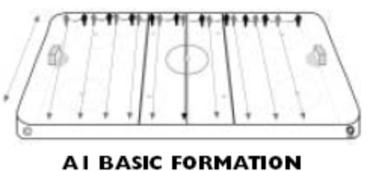
A1, 00
Laufhaltung beim Vorwärtslauf

A1, 01

Auf der Innenkante des Schlittschuhes stehen

A1, 02
Auf der Außenkante des Schlittschuhes stehen

A1, 03
Auf einem Schlittschuh stehen

A1, 04
Auf einem Schlittschuh stehen und das andere Bein vor und zurück schwingen.

A1,05
Auf einem Schlittschuh stehen und das andere Bein vor dem Körper hin und her schwingen.

A1,06
Einen Sessel schieben oder einen großen Pylon

A1, 07 Mit den Schlittschuhen gehen.

Mit 7 Scheiben spielen

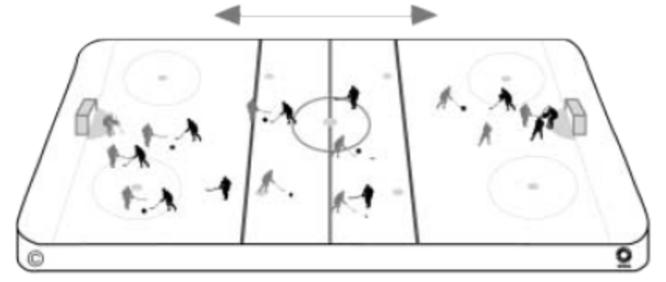
Zwei Mannschaften versammeln sich in der Mitte und der Trainer wirft 7 Scheiben aufs Eis. Die erste Mannschaft die 4 Tore schießt gewinnt und es beginnt ein neues Spiel. Es dürfen nur 7 Scheiben verwendet werden und jede Scheibe die im Tor landet bleibt dort.

Stufe 1 – 2

B1
Modul 1

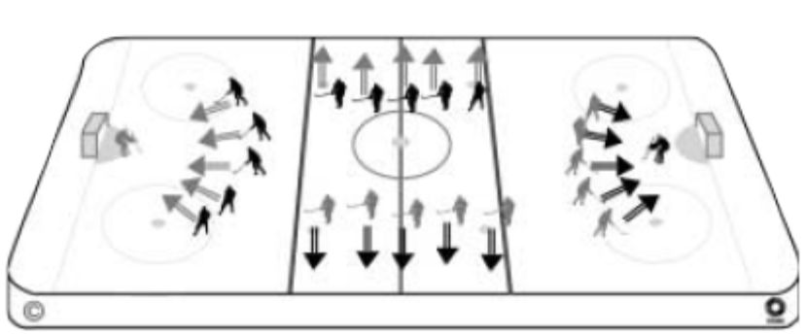
G1,00

B1,00
Schießen im Stand auf Tore und Banden “gezogener Schuß”

B1,01
Schießen im Stand auf ein Ziel (an der Bande) Rückhandschuß

WER FÜRCHTET SICH VOM SCHWARZEN MANN (mit Scheibe)

Die Spieler stellen sich hinter der Torlinie auf; einer ohne Scheibe steht an der Blauen Linie. Auf ein Zeichen von ihm setzen sich die Spieler mit den Scheiben in Bewegung und versuchen das andere Ende zu erreichen ohne gecheckt zu werden. Sowie einer die Scheibe verliert muß er sich am checken der restlichen Scheibenführenden beteiligen. Der letzte mit einer Scheibe gewinnt.
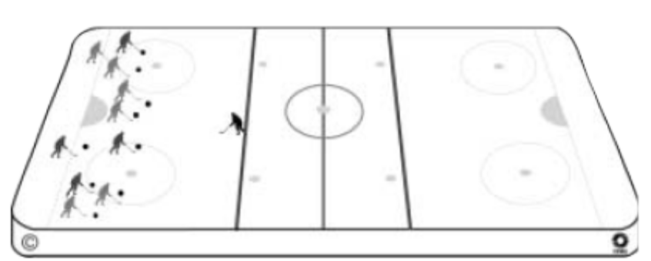

Stufe 2

C1 Modul 1
1 – 1, Verteidiger ohne Schläger

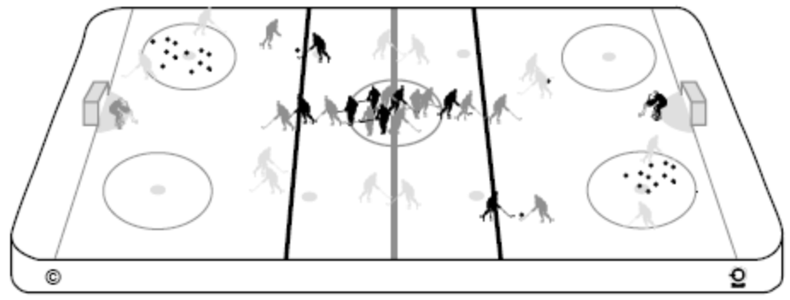

Die Spieler befinden sich in Grundstellung C1. Scheiben befinden sich hinter den Anspielpunkten an beiden Enden. Eins gegen eins; der Verteidiger entweder ohne Schläger oder mit dem umgedrehten Schläger.

D3
Spiel bei welchem der Scheibenführende mindestens drei schnelle Schritte mit der Scheibe laufen muß bevor er paßt.

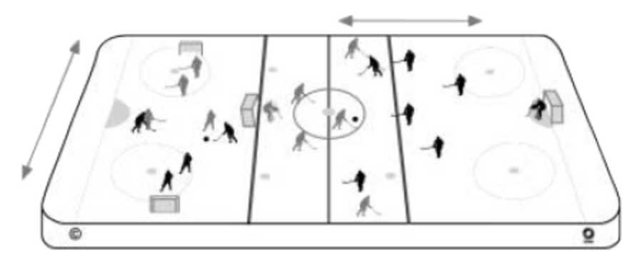
Dies ist ein Spiel bei welchem mindestens ein Paß verlangt wird. Der Scheibenführende muß allerdings drei schnelle Schritte mit der Scheibe machen, bevor er passen darf.

Stufe 2 – 3

B4 Modul 2

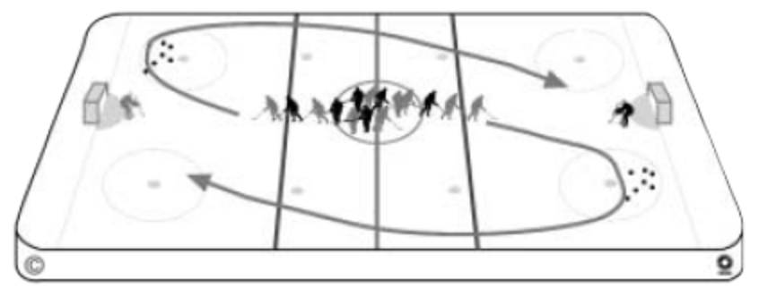

B4,02
Eislaufen so, daß man die auf dem mittleren Anspielpunkt liegende Scheibe im Auge behält. Eislauf/Bewegungsroutinen

- Vorwärts
- Rückwärts
- Übersetzen vorwärts
- Übersetzen rückwärts
- 180° Drehungen an den Bullykreisen und den Linien
- Enge Bögen auf den Linien und an den Enden

B4,03
- Spiegellauf; man laufe rückwärts und mache spiegelbildlich alle Bewegungen des vorwärts laufenden Partners mit.

B4,04
- Vorwärts laufen und die vom Führenden vorgezeigten Bewegungen nachmachen

C1, 03, Forechecking

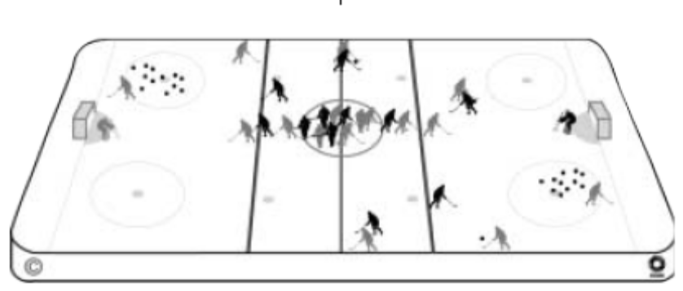

Die Spieler sind in Grundstellung C1 aufgestellt. Scheiben befinden sich hinter den Anspielpunkten an jedem Ende. Der erste Läufer nimmt eine Scheibe auf und dreht gegen die nahe Bande. (“the strong board”)Der zweite Spieler wartet und führt danach den Forecheck aus.

Stufe 3 – 4

C2, Modul 5.
1 – 2, Eins gegen zwei

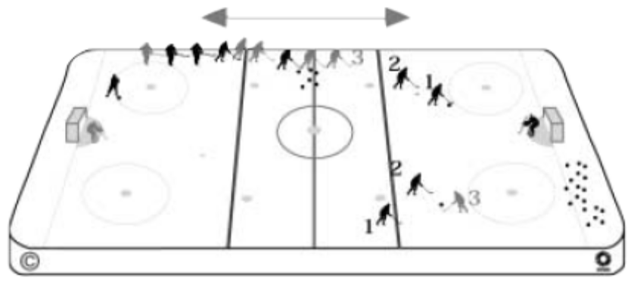

Drei Spieler verlassen die C2 Aufstellung. Der erste schießt und verwertet allenfalls einen Abpraller. Der Spieler nimmt dann eine neue Scheibe auf und führt sie zurück in Richtung Spieler zwei und drei, welche als Verteidiger spielen und Nummer 1 vor ihrer blauen Linie stoppen wollen. Der Verteidiger näher zur Scheibe soll den Abstand zum Angreifer verringern und Kontakt herstellen, während der andere Verteidiger hinter die Beiden schwingt und die frei gewordene Scheibe aufnimmt, oder aber 1 - 1 spielt, falls der erste Verteidiger umlaufen wurde. Diese Technik schaltet das Risiko aus, daß zwei Verteidiger einen Stürmer angreifen, während ein anderer, später kommender Angreifer hinzukommt und eine Break- Chance hat.

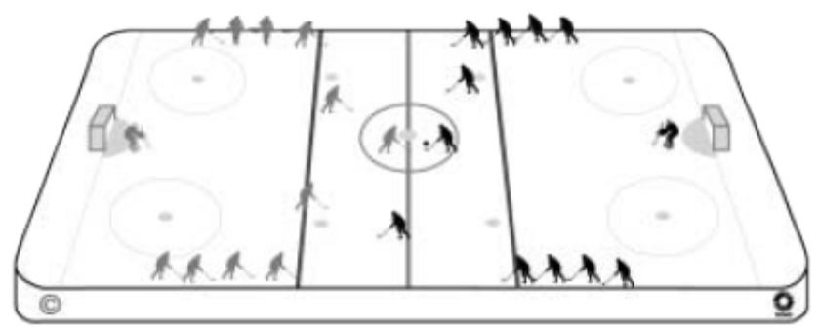

2 –2, 3 – 3, Spiel auf der gesamten Eisfläche
In kleinen Gruppen mit jeweils 30 Sec. Wechsel spielen, Eignet sich sehr gut um Unterstützung im Angriff und in der Verteidigung zu üben.

Stufen 4 - 5

C2, Modul 3;
3– 0, Fliegender Angriff

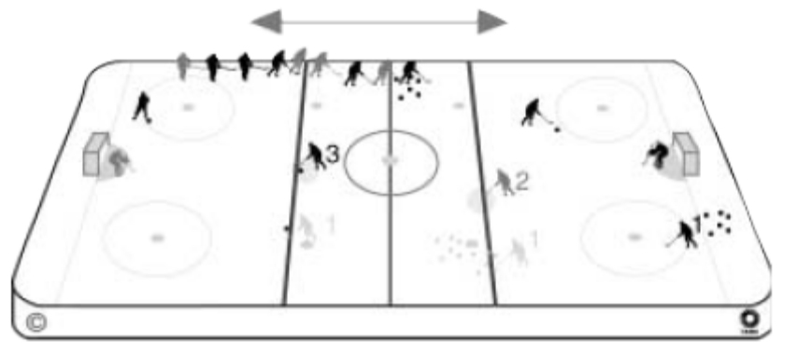

Diese Übung kombiniert das “timing” welches in den anderen C2 Übungen geübt wurde.
Drei Spieler starten; Nummer 1 schießt, trachtet einen Abpraller anzubringen, danach nimmt er eine neue Scheibe in der Ecke auf. Nummer 2 läuft los und bietet sich für ein Zuspiel im hohen Slotbereich an. Die Nummer 2 führt jetzt die Scheibe über die blaue Linie, während die Nummer 3 vom “weiten” Flügel kommt und sein Laufen so abstimmt daß er einen Pass an der gegnerischen blauen Linie von der Nummer 2 annehmen kann.
Nummer eins und zwei nehmen neue Scheiben auf und schießen aufs Tor.

C3, Modul 6
Auslösung (breakout) 5 – 2“

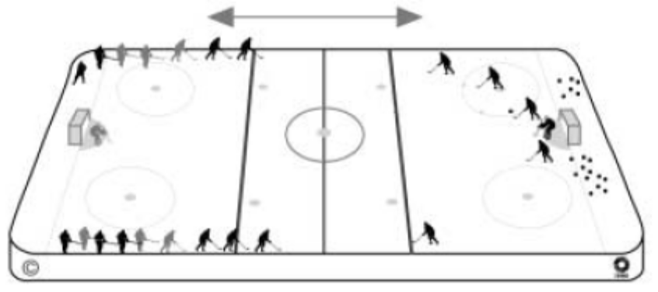

Die Spieler befinden sich in C3 Grundstellung, doch sind diesmal zwei Forechecker gegen die Breakout- Situation im Einsatz.
Die Scheiben werden in die Verteidigungszone geschossen oder hinter dem Tor oder in den Ecken aufgenommen.

Stufen 5 – 6

Ein Beispiel für eine Spielmethode

Hier ist ein Beispiel für die Spielmethode zum Erlernen des Spiels, indem man zwei Mannschaften mit je 10 Spielern einsetzt.
Die Anzahl der Spieler die gleichzeitig auf dem Eis sind kann variiert werden.

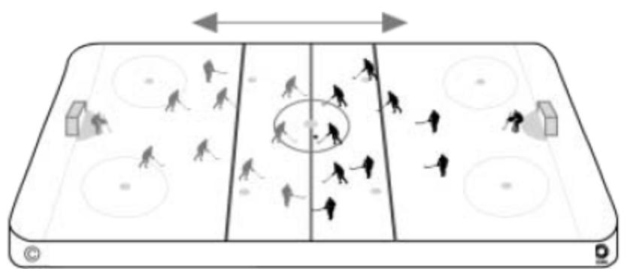

- Man spiele ein reguläres Spiel 10 gegen 10

- Man teile die Mannschaften in 2 x 2 Linien zu 5 Spielern

- Jetzt teile man sie in 3 Linien zu 3 + 3 + 4 gegen die gleiche Aufstellung

- Jetzt teile man in 4 Linien zu 2 + 3 +2 + 3 gegen eben solche.

- Jetzt fünf Linien zu 2 Spielern

- Jetzt zehn Linien zu je einem Spieler

Schlußwort

Die Prinzipen welche ein auf ein Netz bzw. Tor gerichtetes Spiel wie Eishockey beherrschen ändern sich nicht. Je mehr wir das Spiel studiert haben, um so mehr sind wir überzeugt, daß die folgenden Prinzipien grundlegend sind für eine erfolgreiche Trainerarbeit. Man sorge dafür, daß die Dinge einfach bleiben, man bewege sich innerhalb des Systems und das System wird dafür sorgen daß das Spiel erlernt wird.
Diese grundlegenden Muster welche ich hier dargestellt habe, sind wie die Grundakkorde in der Musik. Einmal beherrscht, ist es einfach eigene Trainingseinheiten zusammenzustellen. Viel Glück!
Nachdem der Trainer dieses grundlegende System beherrscht, hat er das nötige Verständnis ein gutes Training durchzuführen. Er kann die Grundsätze dieses Lehrsystems heranziehen und um seine eigenen Gedanken erweitern um den Bedürfnissen seiner Mannschaft zu entsprechen.

Das Spiel verstehen und erlernen

EINFÜHRUNG

Eishockey, als ein taktisches Spiel, beruht auf der Fähigkeit der Spieler zu denken, zu beobachten und Entscheidungen zu treffen. Spieler müssen die Ziele des Spieles verstehen sowie die Taktik welche ihre Mannschaft in den verschiedenen Spielsituationen verfolgt.
In einem Spiel muß der Spieler Spielübersicht haben, dadurch daß er seine eigene Lage in Bezug bringt zur Scheibe, zu den Mitspielern und Gegenspielern und daß er sodann auf Grund dieser Beobachtungen schnelle Entscheidungen bezüglich seiner eigenen Aktionen trifft.
Nachdem die grundlegenden Fertigkeiten erlernt sind, ist ein Spieler im Stand die richtigen Entscheidungen in den sich rasch ändernden Spielsituationen zu treffen, mit anderen Worten mit “Hockey- Verstand”. Zur gleichen Zeit, wenn die Spieler damit beginnen technische Fertigkeiten zu erwerben, müssen sie auch beginnen Denkprozesse entwickeln die im Eishockey benötigt werden. In der Praxis kann das dadurch erreicht werden, daß man eine Menge spielähnlicher, regelloser Spiele spielt, besonders aber kleine Spiele. In dem Maß, in welchem sich das Spiel entwickelt und schneller wird, wird die Zusammenarbeit der Spieler wichtiger. Die Spieler müssen im Stand sein, schneller als früher in den verschiedenen Spielsituationen zusammenzuarbeiten.
Die Taktische Betonung des Spieles wandelt sich von vorgegebenen fixen Rollen und Spielsystemen, zu einer Zusammenarbeit, welche bestimmt wird durch die jeweilige Spielsituation. Aus diesem Grunde hat der Finnische Verband als Basis seiner taktischen Ausbildung das Lehren wie sich die Spieler in vier verschiedenen Spielrollen verhalten sollen.
“Das ABC des internationalen Eishockey“ stellt jedermann eine beachtliche Anzahl von kleinen Spielen zur Verfügung. Jedes dieser Spiele hat seine eigenen Ziele und die Spiele sind so zusammengefügt, daß es für den Trainer leicht ist, fortzuschreiten indem er mit seiner Mannschaft übt. Dieser “Führer” hilft den Trainern das Spiel zu verstehen und ist ein ausgezeichnetes Werkzeug für einen Trainer um Spieler, sowie das Spiel seiner Mannschaft,
zu entwickeln

Erkka Westerlund
Direktor für Entwicklung
Finnischer Eishockeyverband

Ohne das Spiel zu verstehen, können keine richtigen Entscheidungen getroffen werden.

Wenn aus dem Spiel eines wird, das sich am Tore schießen orientiert, wird aus zufälligen Bewegung auf dem Eis, organisierte Kooperation. Das Beherrschen verschiedener Techniken wie Eislaufen, Schießen, Passen und Scheibe annehmen, angreifen usw. verbessert sich auch durch unorganisiertes spielen. Für den Trainer besteht jedoch stets die Notwendigkeit, alle diese Eigenschaften zu verbessern bzw. Die Mannschaft darin zu unterweisen, wie diese Werkzeuge wirksam eingesetzt werden können.
Um dies im Stand zu sein, muß der Trainer ein Bild davon haben, wie die Mannschaft spielen sollte. Dann muß die Mannschaft in ihrem Spiel zusätzlich zu den physischen Qualitäten auch noch ein Konzept haben.

Konzepte und Bedingungen

Das Spiel ist die koordinierte Bewegung von Scheibe und Spieler mit dem Ziel ein Tor zu schießen und die gegnerische Mannschaft am schießen eines Tores zu hindern.

Das Spiel – Wie es funktioniert

Der Einwurf am Beginn, ist die erste Situation mit einer freien Scheibe. Eine freie Scheibe in Besitz zu nehmen bedeutet, daß man eine Chance auf ein Tor hat, der Gegner hingegen nicht.

Bewegung

Die Spieler auf dem Eis schaffen oder hindern ständig Bewegung, indem Sie während des Spiels ständig Spielzüge und Gegenzüge ausführen. Andere Faktoren sind vielleicht Regeln und verbleibende Zeit. Wie Alexander Tarasov sagte, die Scheibe hat keine Lunge, sie wird nicht müde, in anderen Worten, die Spieler die das Spiel versteht, können unnötige Arbeit vermeiden indem sie sich gegenseitig unterstützen, indem sie sich auf ihre Spielrolle konzentrieren und im übrigen die Scheibe den größten Teil der Arbeit machen lassen.

Alles was sich auf dem Eis ereignet, ereignet sich in einer der drei folgenden Situationen

- Die Scheibe ist frei und keine Mannschaft ist in ihrem Besitz.

- Die Mannschaft ist in Scheibenbesitz und im Angriff

- Die gegnerische Mannschaft besitzt die Scheibe und man verteidigt.

Die Spielphilosophie

Die Spielphilosophie ist einfach eine Kombination aller anderen Punkte. Es ist die Art wie der Trainer und die Mannschaft das Spiel betrachten. Jeder Trainer und jeder Spieler hat eine Philosophie wie das Spiel gespielt werden sollte um das beste Ergebnis zu erzielen. Dies ist eine persönliche Auffassung vom “Sinn des Spieles”.

Trainingsphilosophie

Die Trainingsphilosophie ist das Spielverständnis des Trainers und seines Stabes, sowie ihre Ansicht wie die Spieler entwickelt werden sollten.

Die Rollen der Spieler

Der Spieler muß das Spiel aus seiner Rolle heraus übersehen. Der Spieler muß bereit sein, sowohl mit, als auch ohne Scheibe zu spielen, er muß Verteidigen und er muß angreifen.

Die vier Rollen des Spielers sind

Im Angriff:

- Der Spieler ist in Scheibenbesitz

- Der Spieler unterstützt den Scheibenführenden

In der Verteidigung

- Ein Spieler checkt den Scheibenführenden

- Die anderen Spieler unterstützen die Aktion durch Deckung der gegnerischen Spieler

Das Spiel verstehen – “Hockeyverstand”

Das Spiel zu verstehen ist die Fähigkeit des Spielers zu begreifen wie das Spiel funktioniert – Seine Grundlagen und die Bewegung. Der Spieler muß lernen im Spiel Entscheidungen zu treffen welche für seine Mannschaft in all den Angriffs- Verteidigungs- und Übergangssituationen von Vorteil sind. Beide, sowohl der Spieler als auch der Trainer müssen die Ziele des Spieles und die Mittel die zu diesen Zielen führen, verstehen. Sie müssen das Stellungsspiel verstehen sowie mit und ohne Scheibe zu spielen, ebenso wie Angriff und Verteidigung zusammenhängen. Wenn dieses Verständnis erreicht ist, können die Spieler ihre Rollen während des Spieles tauschen um mit den verschiedenen Spielsituationen fertig zu werden indem sie die Taktik ändern.

Das Spiel übersehen

Die Fähigkeit das Spiel zu übersehen wird dann wichtig, wenn anstelle nur eines Spielers, die ganze Einheit angreift bzw. verteidigt. Das Spiel zu übersehen ist die Fähigkeit die Stellung
der Mitspieler und der Gegenspieler zu verstehen und zu beobachten, ebenso wie die Position der Scheibe und die Geschwindigkeit und die Richtung in welcher das Spiel verläuft. Es besteht in der richtigen Erwartung des nächsten Spielzuges. Kurz gesagt, es ist die Fähigkeit sowohl im Angriffsspiel, in der Verteidigung und in der Situation wo die Scheibe frei ist, “zur rechten Zeit am rechten Ort” zu sein .

Die Spielerrollen der Spieler

Mit oder ohne Scheibe spielen

In einer guten Mannschaft spielt jeder sowohl im Angriff wie in der Verteidigung mit oder ohne Scheibe. Im Angriff schaffen die Spieler Raum für den Scheibenführende, indem sie abschirmen, stören und in Freiräume durchbrechen um einen Paß zu bekommen. Ein guter Angriff bietet dem Scheibenführenden immer die Möglichkeit zwei sicher mit geringem Risiko behaftete Zuspiele anzubringen. Der letzte Spieler behält niemals die Scheibe, alle Bahnen (Lanes = Unterteilung des Feldes in drei Längsstreifen) sind besetzt, wobei die Spieler gestaffelt angreifen (hoch, mitte, tief)
Der größte Teil des Spieles wird ohne Scheibe gespielt. Solides offensives und defensives Können geben dem Spieler mehr Werkzeuge um während des Spieles erfolgreich zu sein. Diese individuellen Werkzeuge umfassen: Scheibenführung, Zuspiel, Schießen, ebenso wie
Verteidigungsfertigkeiten den Scheibenführenden sowie die anderen Angreifer zu checken.
Die Verteidigungsfertigkeiten sind wichtig um in Scheibenbesitz zu kommen, aber der Schlüssel zu einem produktiven Spiel wo die Scheibe vorteilhaft benutzt werden kann, sind die Fertigkeiten die Scheibe unter Kontrolle zu halten wie Scheibenführung, Zuspiel und Annahme der Scheibe.
Der Schlüsselspieler in der Verteidigung ist jener der den Scheibenführenden angreift. Seine Bewegungen sind der Schlüssel, wie seine Mitspieler das Verteidigungsspiel spielen. Ist er aggressiv, so decken seine Mitspieler den Gegner, ist er passiv, so werden Flächen und Zuspielmöglichkeiten gedeckt.
Im Angriff ist das Verhalten des Scheibenführenden der Schlüssel dazu wie sich seine Mitspieler in ihrer unterstützenden Rolle zu verhalten haben.
Noch einmal, wenn die angreifenden Spieler ohne Scheibe nicht Öffnungen schaffen , kann der Scheibenführende nur die Scheibe halten und selbst nach Öffnungen suchen. In der Verteidigung macht jedes Zögern des am nächsten zur Scheibe befindlichen verteidigenden Spielers, oder die Vernachlässigung der Verantwortung für die Verteidigung das Wiedergewinnen der Scheibe schwieriger.

Das Zusammenwirken der Spieler

Die Voraussetzung für eine brauchbare Spieltaktik ist ein diszipliniertes Stellungsspiel sowie ein Verständnis der Spielerrollen und des Mannschaftsspiels. Jeder Spieler muß entschlossen sein, die gemeinsam beschlossene Aufgabe mit besten Kräften zu erfüllen. Das Mannschaftsspiel verbessert sich nur, wenn dieses einfache Konzept befolgt wird.
Wenn die Mannschaft über gute Fertigkeiten zur Scheibenkontrolle verfügt und gut am Eis organisiert ist, Spart sie viel Energie in der Verteidigung in der sie gezwungen wäre die Scheibe wiederzugewinnen und kann deshalb viele Möglichkeiten für den Angriff und zum Erzielen von Toren nutzen.
Das Hauptbestreben im Angriff ist es ins Angriffsdrittel in den “Slotbereich” vor dem Tor zu gelangen. In der Verteidigung geht das Bestreben dahin, den Angreifer nach außen zu drängen und zwischen dem Angreifer und dem Tor zu verteidigen. Gute Verteidigende Spieler haben Geduld den Angreifer den ersten Zug machen zu lassen und sodann das Spiel vom eigenen Tor abzudrängen. Gute Scheibenkontrolle ist für sich ein Teil guter Verteidigung , da der Angreifer kein Tor erzielen kann, wenn er nicht im Scheibenbesitz ist. Ein guter Spieler beherrscht sowohl das Angriffs, wie das Verteidigungsspiel.

Lernen das Spiel zu übersehen und zu reagieren

Im modernen Hockey ist die Spielübersicht grundlegend. Wenn der Trainer dieses Konzept versteht und es seinen Spielern vermittelt hat, besteht eine Basis um sich ändernde Spielsituationen zu interpretieren und erfolgreich zu reagieren ; auf diese Weise verbessert sich das Spiel.
Der Trainer muß nicht nur trachten die individuellen Fertigkeiten auf dem Eis zu entwickeln, sondern ebenso das Denken der Spieler. Ohne das Spiel zu verstehen, können keine richtigen Entscheidungen gefällt werden und ohne die physische Fähigkeit kann die Entscheidung nicht umgesetzt werden. Der natürlichste Weg die Übersicht und Reaktion zu entwickeln besteht darin, möglichst viele, auf Tore gerichtete Spiele zu spielen. Kleine Spiel mit veränderten Regeln sind eine gute Methode, die Spieler zu lehren zur rechten Zeit am rechten Ort zu sein.
Wenn der Trainer die Prinzipien des idealen Spieles versteht, hat er die Voraussetzungen um dieses Spiel seinen Spielern beizubringen. Um dies zu erreichen müssen sie eine gemeinsame Auffassung aller Aspekte des Spieles haben.

NUMMERIERUNG ALS WERKZEUG DER VERSTÄNDIGUNG

Um Mißverständnisse zu vermeiden, ist die Numerierung von Spielern eine große Hilfe um Übersicht und Reaktion zu lehren. Die Drei Phasen des Spieles und ihre Beschreibung durch Nummern: 0 – 1 – 2.
Die Numerierung der verschiedenen Phasen macht die Verständigung leichter und vermeidet Sprachverwirrung .

Das ABC des Erkennens der Spielsituationen- 0 – 1 –2

Die drei Phasen des Spieles können wie folgt numeriert werden:

0.“Nummer Null Spiel”

Keine Mannschaft ist in Scheibenbesitz und die Scheibe ist frei. Die Entscheidungen die hier die Spieler treffen, schaffen oder verhindern den erfolgreichen Übergang vom Angriff zur Verteidigung oder von der Verteidigung zum Angriff. Wir werden diese Situation mit “Nummer 0” oder “Nummer 0 Spiel” bezeichnen.

- “Nummer eins Spiel”

Die Mannschaft hat die Scheibe. Sie greift an und könnte ein Tor erzielen. Diese Spielphase wird mit Nummer 1 bezeichnet. Wir werden diese Situation als “Nummer 1 Wahl” oder als “Nummer 1 Spiel” bezeichnen.

- “Nummer zwei Spiel“

Der Gegner hat die Scheibe. Die Mannschaft verteidigt und hindert den Gegner ein Tor zu erzielen. Diese Situation wird als “Nummer 2” oder “Nummer 2 Spiel” bezeichnet.
Während dieser häufig wechselnden Phasen/Situationen muß der Spieler die Übersicht bewahren und reagieren. Wie der Spieler reagiert, hängt von seiner Position zur Scheibe und der Entfernung vom eigenen Tor ab. Die goldene Regel und die Voraussetzung für eine Interpretation irgendeiner Spielsituation ist, daß der Spieler stets das Spiel im Auge haben muß um die jeweilige Situation zu sehen; Dann kann er reagieren. Dem Spiel den Rücken zukehren, ist ein Kardinalfehler.
Die Reaktion des zur freien Scheibe (0) nächsten Spielers, bestimmt welcher Spielzug folgen muß. Hat die Mannschaft eine Chance ein Tor zu schießen oder nicht. Die Statistik zeigt, daß jene Mannschaft, welche die meisten 0 Spiele gewinnt, meist auch das Spiel gewinnt. Mannschaften sollten sich darauf konzentrieren die freie Scheibe zu gewinnen, um ihre Sieg/Niederlage Statistik zu verbessern. All das erscheint am Papier recht einfach; um wirksames denken an Übergangssituationen zu lehren und es zu einer Mannschaftsgewohnheit zu machen beansprucht eine Menge Anstrengung und Übung.

Numerierung als ein Verständigungsmittel unter den Spielern

Sowohl im Angriff, wie auch in der Verteidigung sind die Spielzüge welche die Spieler ausführen davon abhängig, welche Rolle sie spielen und diese wieder sind davon abhängig wie weit sie sich von der Scheibe befinden und ob sie sich in einer 0 - 1 - 2 Spielsituation befinden.
Die Numerierung ist eine große Hilfe um die Spieler Spielübersicht und Reaktion zu lehren, damit sie ihre Rolle kennen:

Rolle eins

Der erste Angreifer/Stürmer/Scheibenführende – Nummer eins (1)

Rolle Zwei

Die anderen Angriffsspieler unterstützen den Scheibenführenden indem sie sich für ein Zuspiel anbieten, abschirmen oder dem Spiel Breite und Tiefe verleihen (2)

Rolle drei

Der am nächsten zum Gegner befindliche Verteidigende Spieler (Checker) (3)

Rolle vier

Die anderen verteidigenden Spieler betreiben entweder Manndeckung oder aber decken eine Fläche auf dem Eis. Alle spielen das Verteidigungsspiel und bemühen sich den gegnerischen Angriff auf die Seite zu drängen (4). In Abhängigkeit vom Abstand von der Scheibe und ob der Spieler der dritt, viert oder fünft nächste zur Scheibe ist, muß der Spieler in der 4. Spielrolle unterstützend wirken, indem er einen Gegner deckt, den Gegner wechselt oder gemeinsam mit einem Mitspieler den Gegner angreift.

Disziplin ist der Schlüssel zu Übersicht und Reaktion

Der Raum auf dem Eis wird dann am besten genutzt, wenn jeder Spieler seine eigene Arbeit verrichtet. In diesem Fall wird sich das Spiel nicht durch Zufall entwickeln, sondern auf der Grundlage des Spielverständnisses. Dieses verstehen, macht die Spielübersicht und die Reaktion leichter, (Übersicht über die Phasen 0 – 1 - 2 oder die Rollen 1 – 2 – 3 – 4). Ein diszipliniertes Spiel beginnt mit einem soliden Verteidigungsspiel als Basis, auf welcher man einen guten Angriff aufbaut.

Numerierung entsprechend der Nähe des Spielers zur Scheibe

Die Bewegung des Spielers während des Spieles, ebenso wie die Verständigung zwischen Trainer und Spieler werden einfacher, wenn man Nummern benutzt. Die Position und die Rolle können definiert werden, z.B. durch die Nähe zur Scheibe und die Position auf dem Eis in dem man die Linien, die Anspielpunkte, die Tore, usw. benutzt.
Die Numerierung der Spieler hilft, wenn man z.B. ein Dreieck in der Angriffszone spielt. Die Spieler werden hier entsprechend der Reihenfolge in der sie ins Angriffsdrittel gelangen, numeriert.

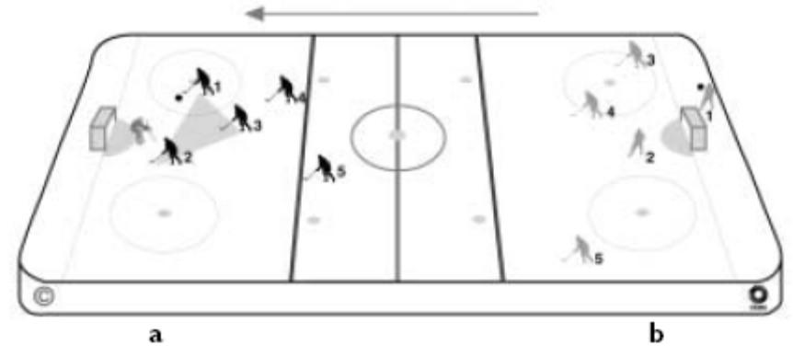
- Nummer eins (1)

Der Scheibenführende der die blaue Linie überschreitet

- Nummer zwei (2)

Der zweite Spieler der auf dem Weg zum gegnerischen Tor die blaue Linie überschreitet.

3. Nummer drei (3)

Der dritte Spieler der später über die blaue Linie läuft und so das Dreieck vollendet (1 – 2 – 3 Prinzip)

Beim erlernen des Spielsystems sind die Spieler numeriert. Zum Beispiel bei der Auslösung (breakout); der erste Spieler der das “breakout” beginnt ( in den meisten Fällen ein Verteidiger) ist die Nummer (1), der zweite Spieler unterstützt von einer Position vor dem Tor (2), der dritte Spieler bewegt sich zur scheibenseitigen Seitenbande (strong Sideboards) (3), der vierte Spieler schützt die mittlere Bahn (Lane) und folgt der Scheibe. (4), der fünfte Spieler bewegt sich zur anderen Seitenbande (weak side boards)(5).

Um das Verteidigungsspiel in der Abwehrzone zu übersehen, benutze man wieder das 1 – 2 – 3 Prinzip Wobei die Numerierung vom Abstand des Spielers von der Scheibe und zum Tor bestimmt wird.

- Nummer eins (1)

Der erste verteidigende Spieler der den Scheibenführenden attackiert.

2. Nummer zwei (2)

Der Spieler der den Gegner daran hindert, zum Tor zu gelangen. “Nummer 2” Der Nummer 2 verteidigende Spieler schützt die Zone vor dem Tor.

- Nummer drei (3)

Der dritte Spieler der in die Verteidigungszone kommt und dort gegen die Nummer 3 des Gegners spielt.

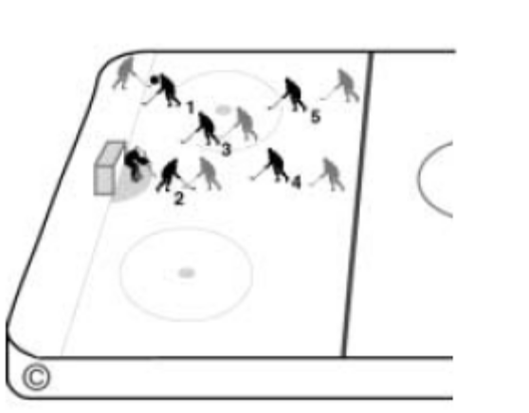

Wie DER Trainer das Spiel sehen soll

Je mehr der Trainer das Spiel versteht, um so mehr sieht er.

Je mehr der Trainer das Spiel versteht, um so mehr sieht er, was wirklich auf dem Eis geschieht. Er ist im Stand zu unterscheiden zwischen dem wesentlichen und dem unwesentlichen. Der Trainer muß die grundlegenden Prinzipien des Spieles kennen und wie die Spieler zusammenwirken müssen um in positivem Sinne zu spielen. Um das Spiel als Trainer zu übersehen, wird hier eine grundlegende Checkliste vorgelegt durch welche der Trainer gehen muß, wenn er das Spiel seiner Mannschaft analysiert. Zunächst soll der Trainer darauf achten wie die Spieler die vier Spielerrollen einhalten:

- Der Spieler mit der Scheibe

- Der Spieler welcher den Scheibenführende unterstützt.

- Der Spieler der den Scheibenführenden checkt

- Der Spieler der entweder gegnerische Spieler deckt, oder der eine Fläche entfernt von der Scheibe deckt.

Alle diese Rollen müssen ausgeführt werden in den drei Phasen des Spieles:

“0” Situation freie Scheibe

“1” Wir haben die Scheibe – Angriff

“2” Der Gegner hat die Scheibe – Abwehr.

0 – “Null Spiel”- Situation freie Scheibe.

Erkennt der Spieler daß er im Angriff oder in der Verteidigung sein wird und wenn die Situation nicht klar ist, erkennt er ob seine Rolle und der Abstand vom Tor ihm eine Offensive oder defensive Entscheidung abverlangen?

1.-“Einser Spiel”

Der Spieler befindet sich im Angriff, seine Mannschaft ist in Scheibenbesitz.

2. – “zweier Spiel”

Der Spieler befindet sich in der Abwehr und die andere Mannschaft hat die Scheibe

Der Spieler muß die Scheibe sehen, um auf die Spielsituation reagieren zu können. In der Abwehr muß der Spieler die Scheibe, sowie den Spieler den er deckt, ständig im Auge haben,. Ein allgemeiner Ausdruck ist “den Kopf auf einem Drehgelenk zu haben”, ständig hin und her zu schauen. Eine gute Technik besteht darin, eine Schulter gegen die Scheibe und die andere gegen den zu deckenden Spieler zu richten, dabei aber ständigen Sichtkontakt mit Scheibe und Gegenspieler zu haben.

Das Spiel bei freier Scheibe

Die Reaktion des nächsten Spielers

Bestimmt ob die Mannschaft im Angriff oder in der Verteidigung sein wird.

Einwurf: Der erste Gedanke jedes Spielers sollte defensiv sein, bis er die Situation besser übersieht. Der Spieler der sich zum Einwurf begibt, sollte die anderen Spieler aufstellen.
Alle Spieler müssen ihre Rolle beim Einwurf in allen drei möglichen Situationen kennen:

- Man gewinnt den Einwurf

- Man verliert den Einwurf

- Der Einwurf verläuft unentschieden

Wie spielt der Spieler

“ Die Situation freie Scheibe“?

- Kommt der Spieler schneller zur Scheibe als der Gegenspieler und deckt er die Scheibe mit seinem Körper?

- Kontrolliert der Spieler den Schläger des Gegners, so daß dieser keinen Spielzug anbringen kann?

- Wenden die Spieler gute Technik an, so daß sie keine unnützen Strafen bekommen?

- Bewegen sich die Spieler schnell zur offenen Eisfläche wenn sie die Scheibe erkämpfen.

ANGRIFFSSPIEL

Dinge auf welche der Trainer achten sollte

Beteiligt sich jeder am Angriff?

Alle Spieler sollten sich unterstützend am Angriff beteiligen. Je mehr Unterstützung der Scheibenführende findet, um so mehr Optionen hat er. Der Scheibenführende sollte immer zwei Möglichkeiten einen sicheren Paß zu geben vorfinden, die anderen beiden Spieler sollen die Verteidigung teilen und dem Angriff Tiefe und Weite geben.

- Folgen die Spieler ihrem Paß indem sie jetzt den neuen Scheibenführenden unterstützen und laufen sie sich frei um sich für einen Paß anzubieten?

- Sprinten die Verteidiger in das Angriffsspiel und sorgen sie dadurch für mehr Zuspieloptionen für den Angriff bzw. dem neuformierten Angriff. (regroup).

Startet der erste Scheibenführende nach dem Scheibengewinn schnell einen neuen Angriff?

Das Moderne Eishockey ist ein Spiel der Übergänge. Die meisten Tore fallen, wenn ein neuer Angriff erfolgt etwa zwei bis drei Sekunden nach dem Scheibengewinn. Das deshalb, weil es so lange braucht, bis die Verteidigung reorganisiert ist, nachdem die Scheibe verloren wurde. Ein schneller Angriff trifft auf eine unorganisierte Verteidigung , während ein sich langsam entwickelnder Angriff auf eine organisierte Verteidigung trifft.
Der erste Spieler (1) überspielt entweder seinen Gegenspieler und führt die Scheibe gegen das Tor, oder er paßt die Scheibe zum nächsten unterstützenden Spieler (1 – 2). Diese beiden Spieler sind der Schlüssel zu einem schnellen Übergang. Die Spieler ohne Scheibe müssen Zuspieloptionen schaffen, sonst ist der Scheibenführende gezwungen die Scheibe weiter zu führen und Zeit und Raum für sich selbst zu schaffen.

Schaffen die Spieler Breite und Tiefe im Angriff

Zwei Angreifer entlang der Banden und der vierte und fünfte Spieler folgen dem Angriff.
Die Breite des Angriffes ist dadurch bestimmt, wie weit auseinander die Außenspieler sind . Die Tiefe des Angriffes ist die Distanz zwischen dem ersten und fünften Spieler in Relation zur Scheibe.

- Ist der Angriff über alle drei Bahnen (Lanes) aufgefächert?
- Ist der Angriff versetzt, so daß Nummer 1 und Nummer 2 zum Tor laufen, während Nummer 3 verzögert angreift?
- Wechseln die Spieler und besetzen laufend alle drei Bahnen?
- Spielen die Verteidiger versetzt im Angriff

Führt die angreifende Mannschaft die Scheibe in die mittlere Bahn zum “big Ice”?

Kurze Pässe erhöhen die Kontrolle über das Spiel. Von der mittleren Bahn ist Zuspiel in alle Richtungen möglich.
Scharfe, lange Pässe quer über das Eis sind wirksam um Spieler in einer eins gegen eins Situation zu isolieren und ihnen so zu ermöglichen in die Angriffszone vorzudringen. Dies langen Pässe können, wenn sie von der Verteidigung abgefangen werden, sehr gefährlich sein, weil sie zu einem Gegenangriff mit Überzahl führen.
Lange vertikale Pässe sind nicht so gefährlich, weil sich die Scheibe immer noch vor den Spielern befindet.

- Hat der Scheibenführende stets eine oder zwei einfache Zuspielmöglichkeiten?
- Hat der die Scheibe annehmende Spieler eine Chance einen weiteren Spielzug zu unternehmen, oder geht üblicherweise die Scheibe an den Gegner über.

Enden die ersten Angriffe mit einem Schuß aufs Tor

- In Torrichtung
- Die Sicht des Tormannes wird behindert.
- Unterhalb der Knie, vorzüglich auf der Stockseite
- Sie führen Querpässe aus um einen Schuß anzubringen

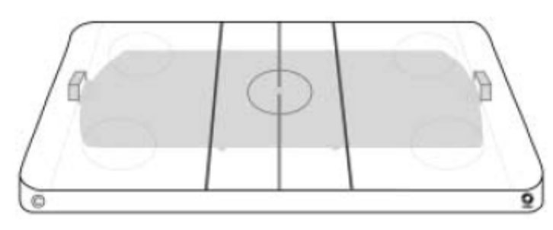
Beim Eishockey werden 80% der Tore aus Abprallern, oder Ablenkungen erzielt. Die meisten Torleute sind im Stand den ersten Schuß abzuwehren, wenn sie die Scheibe sehen. Mit anderen Worten, es sind zumindest zwei Spieler notwendig, um ein Tor zu erzielen. Es ist wichtig, sich darauf zu konzentrieren, was nach dem ersten Torschuß passiert.

Übergang vom Angriff zur Verteidigung

Kommt die Mannschaft mit größter Geschwindigkeit zurück ins eigene Drittel?

Back checking ist der Schlüssel für erfolgreiche Mannschaften. Die meisten Tore fallen bei einem schnellen Übergang von der Verteidigung zum Angriff. Die Mannschaft welche Back-checkt kann die Linien in jedem Drittel verteidigen und befindet sich oft gegenüber dem Angreifer in der Überzahl. Die Spieler befinden sich in der Nähe um einen schnellen Übergangspaß anzunehmen und sind schnell genug um sich mit der Scheibe vom Gegner zu lösen.
Wird die Scheibe ins Drittel geschossen können die Forchecker einfach gedeckt werden und die Scheibe kann für den Gegenangriff schnell in Besitz genommen werden. Die Regel ist, daß sich die Scheibe schneller fortbewegt als irgend ein Spieler, die Spieler müssen aber schnell zurücklaufen um zu verteidigen; die Scheibe kann diese Arbeit nicht verrichten.

Verteidigen die Spieler so, daß sie angreifen können und greifen sie an, so daß sie verteidigen können?

Sind beide Verteidiger (4 – 5) und ein Stürmer (3)auch während eines eigenen Angriffes bereit zu verteidigen? Bei ihren Entscheidungen müssen sie stets darauf bedacht sein, Angriffe so einzuleiten, daß ein möglichst geringes Risiko besteht.
Die Spieler sollten in allen drei Bahnen unterstützend tätig sein und in der Tiefe in mindestens drei Staffeln.

VERTEIDIGUNGSSPIEL

Die verteidigende Mannschaft ist dann erfolgreich, wenn die Scheibe oder der Gegner vom eigenen Drittel ferngehalten wird, oder zumindest aus der idealen Schußposition in die Ecken abgedrängt werden kann, oder aber gezwungen wird einen Schuß unter ungünstigem Winkel abzugeben.

Verteidigt die ganze Mannschaft, wenn der Gegner die Scheibe hat.

Je mehr Spieler ihre Verteidigungsrolle spielen, um so schwerer ist es für den Gegner ein Tor zu erzielen.

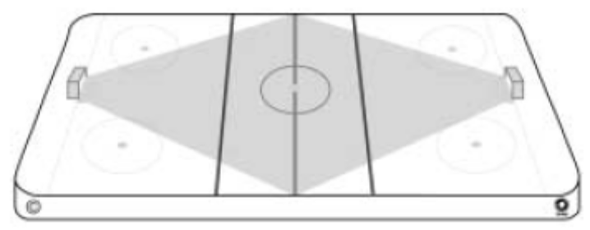
Nimmt der nächste verteidigend Spieler dem Angreifer den Raum und bekommt er sofort Unterstützung?

Das erste worauf geachtet werden muß ist wie schnell der am nächsten zur Scheibe positionierte Spieler (Rolle 3) den Gegner angreift und danach, wie schnell wird er von seinem nächsten Mitspieler und dem Rest der Mannschaft unterstützt (Rolle 4)
Der unmittelbare Angriff des nächsten verteidigenden Spielers ist der Schlüssel zum Verteidigungsspiel. Seine Optionen sind:

- Die Scheibe zu erlangen
- Den Spieler aus dem Spiel zu nehmen
- Den Gegner in die Bande zu drängen und ihn so zu zwingen, die Scheibe in die gewünschte Richtung zu passen. Einfach gesagt: “Das Ziel des Verteidigungsspieles ist es, die Scheibe aus der “Slot Bereich” zu halten , von wo aus Tore geschossen werden

Das Konzept des Spielflusses

Das Spielflußkonzept ist heute bei den Angriffssystemen üblich. Das bedeutet, daß es viele Bewegungen quer übers Eis gibt und daß Positionen gewechselt werden, um Torchancen mit indirekten Angriffen herauszuarbeiten. Die verteidigenden Spieler müssen sich verständigen, sie müssen oft den zu deckenden Gegner wechseln, aber das wesentliche ist, den Angriff abzudrängen. Sie müssen der goldenen Regel der Verteidigung folgend defensiv zu bleiben d.h. zwischen dem Angreifer und dem eigenen Tor zu bleiben. Im Verteidigungsdrittel besteht das Spiel aus Stoppen und Starten, indem man geradlinig läuft, die Scheibe und den unmittelbaren Gegenspieler stets im Blick behält und den Kopf entsprechend dreht.
Der unterstützende verteidigende Spieler muß den unmittelbaren Checker stets im Auge behalten. Wie reagiert er? Übt er unmittelbaren Druck auf den Scheibenführenden aus? Steuert er den Gegner gegen die Bande? Vollendet er den Check und verhindert dadurch ein Doppelpaßspiel? Erhält er unmittelbare Unterstützung (4), oder befindet er sich in der Minderheit.

Spielt die Abwehrende Mannschaft nahe beim Tor und verteidigt sie die mittlere Bahn?

Die Abwehrende Mannschaft muß die Scheibe aus der mittleren Bahn bringen und tief in der eigenen Zone um das Tor zusammengezogen sein; der der Scheibe am nächsten befindliche Spieler schreitet ein, wobei sich hinter ihm eine unterstützende Einheit aufbaut.
Wie spielen die Verteidiger in den verschiedenen Dritteln und in ihrem Drittel? Ziehen sie sich um das Tor zusammen oder sind sie weit verteilt.

Der Scheibenführende der vom ihm nächsten Verteidigenden Spieler angegriffen wird, ist nicht der gefährlichste Spieler, sondern die potentiellen Empfänger von Zuspielen

Ein gutes Beispiel dazu ist die Situation in welcher ein gegnerischer Verteidiger an der eigenen blauen Linie die Scheibe führt. Die Hauptaufgabe der verteidigenden Mannschaft besteht darin, die Fläche vor dem Tormann frei zu machen, so daß dieser den Schuß sehen kann und die Schläger der Angreifer zu blockieren, damit keine Ablenkungen möglich ist.

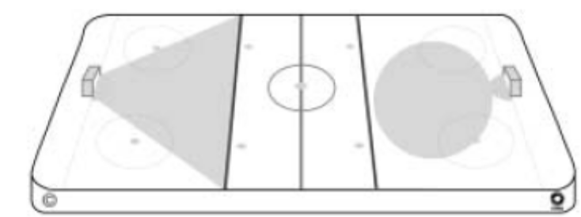

Das Benutzen der eigenen blauen Linie und der Banden als einen zusätzlichen Spieler

Die Abseitsregel wonach die Scheibe vor dem Spieler im Angriffsdrittel sein muß, kann zum großen Vorteil der verteidigenden Mannschaft benutzt werden. Wenn sich die Scheibe außerhalb des Verteidigungsdrittels befindet, verläuft die Verteidigung gut. Es ist wichtig Druck auszuüben, um die Scheibe aus dem Verteidigungsdrittel hinaus zu bekommen; man zwingt solcherart den Gegner das eigene Drittel zu verlassen.
Beim Verteidigen des neutralen Drittels soll man den Angreifer dazu zwingen, daß er die Scheibe ins Angriffsdrittel schießt oder man stoppt ihn noch vor der blauen Linie, worauf man einen schnellen Gegenangriff startet. Mann muß auf den Körper spielen, wenn man an der blauen Linie in der Überzahl ist.
Man greift den Gegner noch vor der roten Linie an um ihn zu zwingen, ein Icing zu machen.
Wenn die eigene Mannschaft die Scheibe über die eigene blaue Linie befördert, muß sich der Verteidiger beeilen ins neutrale Drittel zu kommen um die blaue Linie wieder als einen zusätzlichen Abwehrspieler zu benutzen.

Schlußfolgerung

Es gibt viele Faustregeln für das Eishockey. Der Trainer sollte die einfachen Grundregeln des Spieles verstehen um im Stand zu sein, seine Ideen klar verständlich zu machen. Merke – Training hat nur einen Sinn wenn es bewirkt, daß die Mannschaft besser spielt.

Übergangsdenken (Transitional Thinking)
Die Mannschaft sollte angreifen um verteidigen zu können und verteidigen um angreifen zu können

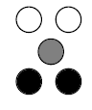 Weiße Kreise
- Konzentration völlig auf Angri
Grauer Kreis
- Stets bereit sowohl am Angriff wie an der Verteidigung teilz Schwarze Kreise
- Konzentrieren sich vornehmlich auf die Abwehr

INTERNATINAL EDUCATION MANAGEMENT SYSTEMS, IMS, ist eine Gruppe international anerkannter Freizeit und Sport Promotoren, Sportlehrer und Trainer, Die in dieser modernen Zeit eine Massenbeteiligung als die Zukunft des Sportes sehen. Der Zugang zu dieser Information ist jetzt weltweit mittels modernster Technologie möglich. Die IMS Gruppe versteht sich als Clearinghaus für diese Information. Die Freizeitsportexperten in der Gruppe verarbeiten die Information in eine praktisch brauchbaren Form, worauf sie diese jedermann der moderne Technologie benutzt, zugänglich machen.

Emblem

INTERNATIONAL EDUCATION MANAGEMENT SYSTEMS

Finnisches Büro:
Headline Group Ltd.
Aleksanterinkatu 15 B,
SF – 00100 Helsinki
Finnland

KLEINE UND ABGEWANDELTE SPIELE ALS MITTEL EISHOCKEY ZU ERLERNEN

“Spieler wünschen zu spielen“

Die Methode der kleinen Spiele ist eine Alternative zum traditionellen Weg, Spiele die Tore aufweisen, zu unterrichten bzw. zu trainieren. Der Stil der angewendet wird, ist ein Unterrichtswerkzeug fürs Spiel. Diese Methode beruht auf der traditionellen und natürlichen Methode einfacher Hockeyspiele. Das Anstellen von Spielern wird vermieden, und die verschiedenen, veränderten Spiele lehren den Spielern die Regeln und Fertigkeiten dieses Sports. Der Trainer organisiert den Prozeß mittels einer Folge von Spielen. Die Miniligen und Play offs erzeugen die Stimmung, welche die Spieler anregt, Möglichkeiten zu analysieren wie die Spiele gewonnen werden können. Die Spielsituation bringt die Spieler in Lagen, welche sie nicht beherrschen, auf diese Weise wird in Ihnen das Verlangen nach mehr Wissen geweckt. Sobald die Spieler dieses Verlangen spüren, ist es Zeit mit Übungen zu beginnen. Die Techniken welche erlernt werden, entsprechen jetzt dem Bedarf der Spieler und stellen so den nächsten Spielfortschritt dar.
Eishockeyspielen und die Rollen der Spieler können mittels kleiner Spiele erlernt werden; gleichermaßen können die individuellen Fertigkeiten und die Kondition verbessert werden. Aus der Sicht des Spielers (und dies ist die einzige die zählt!) begegnet er in einem richtigen Spiel ständig Situationen aus einem kleinen Spiel. In einem Spiel arbeitet der Spieler stets mit einem oder zwei Mitspielern und Gegnern zusammen. Er ist ständig in Situationen 1 – 1, 1 – 2, 2 – 1, 2 – 2, 2 – 3, 3 – 3. Spieler bevorzugen das Spiel durch kleine Spiele zu erlernen. Diese Methode leuchtet den Spielern ein und am wichtigsten, die Mannschaft verbessert sich.
Das klare Ziel des Eishockeytrainings ist es, besser zu spielen.
Kleine Spiele können mittels fünf verschiedener Methoden das Eis zu nutzen gespielt werden. Alle diese Methoden können zwei oder mehr Tore, zwei oder mehr Scheiben oder Bälle benutzen.

Spiel in einem Drittel: Man spiele in auf einer kleinen Fläche um Bewegung und Gebrauch von Raum in Verteidigung und Angriff zu lernen. Man füge Regeln hinzu um individuelles und Mannschaftsdenken (Spielrollen) zu üben.
Indem man zwei oder mehr Tore benutzt, entweder Quer oder über die ganze Fläche spielt: Wenn die Spieler auf zwei Tore spielen, lernen sie automatisch sich, sowohl im Angriff, wie in der Verteidigung, richtig zu stellen und im Übergang von Angriff zur Verteidigung und umgekehrt richtig zu reagieren.

METHODEN DIE EISFLÄCHE ZU NUTZEN

Methoden das Eis zu nutzen um das Aktivitätsverhältnis während des Spieltrainings zu heben
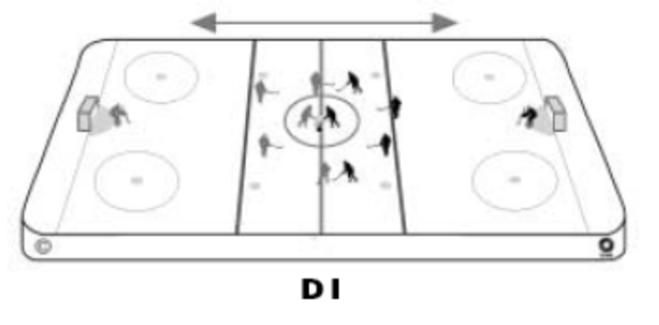
D1 Man benutzt das ganze Feld von einem Ende zum anderen.

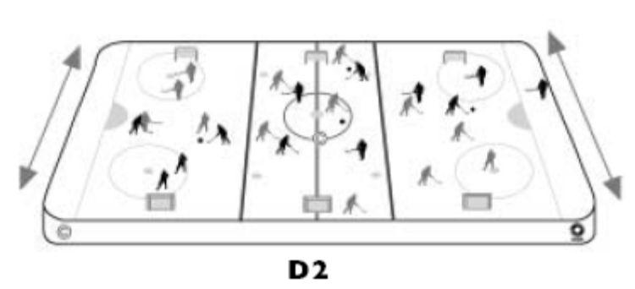
D2 Spiele die quer übers Eis gespielt werden mit Toren an den Banden

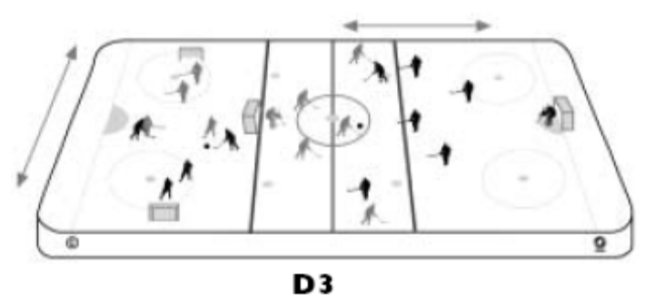
D3 In zwei Drittel wird längs gespielt, in einem Drittel quer.
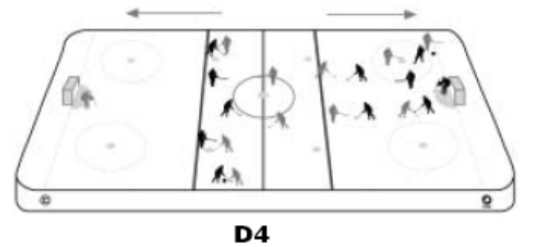
D4 Man benutz das halbe Feld und spielt ein Spiel je in beiden Hälften.
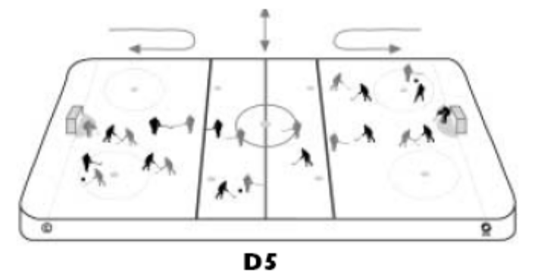

D5 Ein Spiel je in einem der beiden Außendrittel; auf diese Weise bleibt das Mitteldrittel für andere Übungen, oder ein Spiel quer übers Eis, frei. In diesem Spiel befinden sich ein oder mehrere Tore auf der Torlinie und die Regeln sind die gleichen wie Basketball auf dem halben Platz.
Es ist von Vorteil die Spiele in geregelter Weise zu organisieren. Sobald die Spieler die Spielmethode kennen, wird eine Menge Zeit erspart.

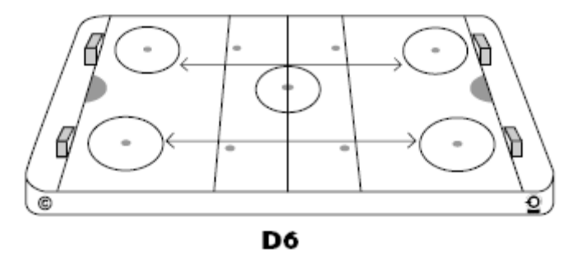
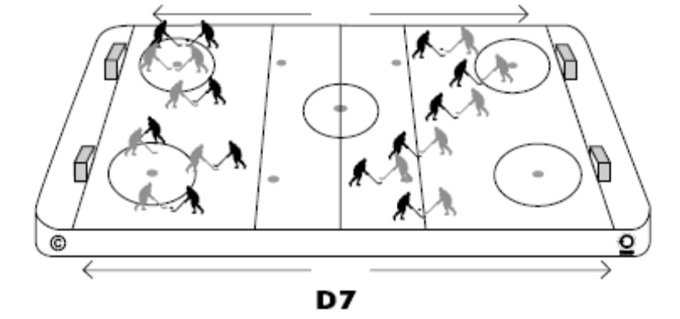
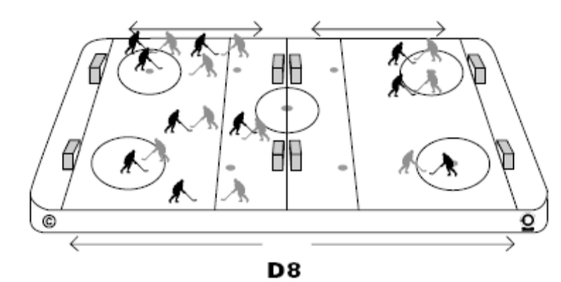

Arten DER SPIELORGANISATION

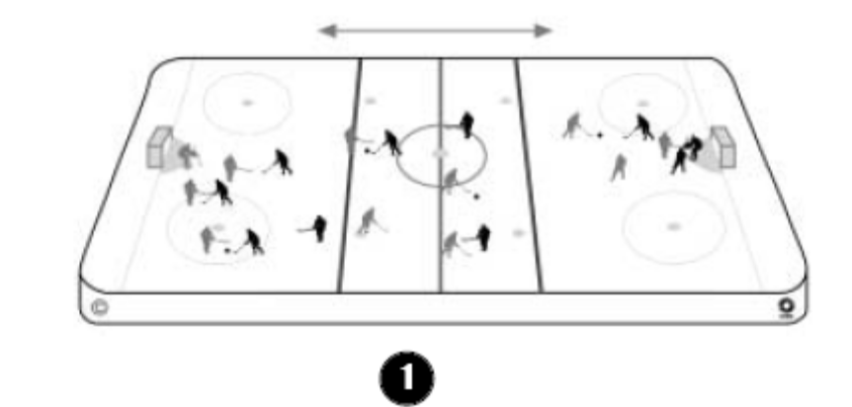
- Spiele die mehr Tore, Bälle, Scheiben und größere Mannschaften verwenden

Spiele die mehr Tore verwenden, Bälle oder Scheiben und größere Mannschaften, erlauben vielen Spielern die Verwendung von vielen Bällen oder Scheiben und erlauben ihnen auch viel Aktivität zu entwickeln und viele kleine Spiele zu spielen.
Die Regeln sollte Bodychecking und Slapshots untersagen; auf den Tormann sollte nur geschossen werden, wenn dieser bereit ist. Dies deshalb um zu verhindern, daß zwei Schüsse zur gleichen Zeit abgegeben werden.

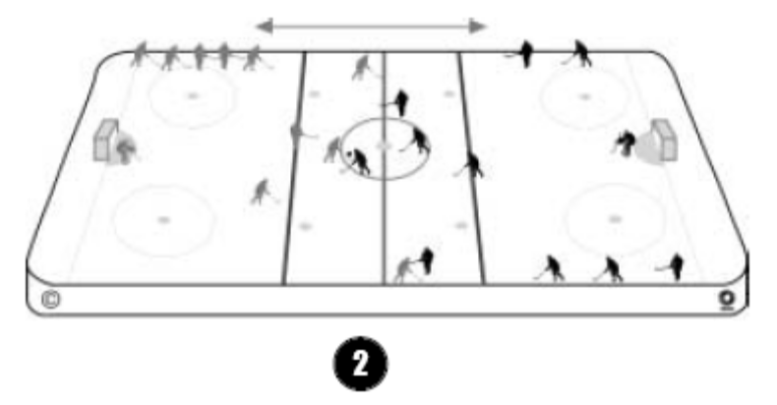

Die Mannschaft teilen

Zwei Mannschaften können in kleinere Einheiten geteilt werde wie : 1 – 1, 2 – 2, 3 –3, 4 – 4, usw. Wenn dies getan wird, gibt es zwei Möglichkeiten viel Aktivität zu entwickeln.
- Zeitwechsel nach Signal
- Die nicht Spielenden befinden sich auf den Seite und können passen und Pässe annehmen.

3. Eine Liga mit geringeren Spielzeiten (D1,D2,D3,D4,D5)

Zwei Mannschaften spielen auf einem normalen Feld mit einem oder zwei Toren, Die Spiele sind aber kürzer. Anstatt 2 x 20 Minuten zu spielen, können die Mannschaften 4 x 10 Min. Oder 8 x 5 Min. Spielen. Dies schafft eine Liga mit vielen Spielen, mit mehr Siegen, Niederlagen und unentschiedenem Ausgang. Es bedeutet mehr Anstrengung, Konzentration und Intensität in der gleichen Zeit.

4. Play OFF (D1,D2,D3,D4,D5)

Zwei Mannschaften spielen einen Play Off Modus. Dies ist ähnlich wie #2 man spielt jedoch ein best of 3 oder ein best of 5 usw. Die Spielzeit kann fixiert werden oder aber das Spiel endet, wenn eine Mannschaft eine vorbestimmte Anzahl von Toren geschossen hat. Eine andere Methode ist die “sudden death“ Methode, wobei das Spiel sofort zu Ende ist, wenn eine Mannschaft ein Tor erzielt; man kann hier auch modifizieren und bestimmen, daß das Spiel dann endet, wenn eine Mannschaft einen zwei Tore Vorsprung herausspielt.

SPIELE; METHODE EINS

Hier wird ein Beispiel gegeben, wie man mittels der Spielmethode unterweist, indem man zwei Mannschaften mit je 10 Spielern aufstellt. Diese Technik ändert die Anzahl der Spieler, die gleichzeitig auf dem Eis sind.

- Man spiele ein normales Spiel 10 gegen 10
- Man teile jede Mannschaft in je zwei Linien zu 5 Spielern
- Man teile jede Mannschaft in je drei Linien zu 3+3+4 Spielern
- Man teile jede Mannschaft in je vier Linien zu 2+3+2+3 Spielern
- Man teile jede Mannschaft in je fünf Linien zu 2+2+2+2+2 Spielern
- Man Teile die Mannschaft in je zehn Linien zu je einem Spieler

SPIELE; METHODE ZWEI

Wir benutzen noch immer das Beispiel mit zwanzig Spielern

Man stelle vier Linien zu je 5 Spielern auf. Jede Linie ist eine eigene Mannschaft und diese Mannschaften spielen einen Bewerb, Jeder gegen Jeden. In der ersten Runde spielt A gegen B und C gegen D. Die Spielzeit beträgt jeweils eine Minute.

Man spielt drei je eine Minute dauernde Spiele, worauf die nächste Runde mit getauschten Gegnern ebenso gespielt wird und nach abermaligen Gegnertausch auch die dritte.
Es werden die Punkte jeder Mannschaft ermittelt. Der Erste und der Letzte bilden jetzt eine neue Mannschaft zu je 10 Spielern, ebenso der zweite und dritte.
Jetzt wird die unter Nr.1 angeführte Technik benutzt, indem die Anzahl der gleichzeitig auf dem Eis befindlichen Spieler variiert wird. Es können verschiedene Linien gebildet werden wie z.B.: 5 – 5, oder 2 –2 und 3 – 3, oder 5 x 2 usw.

SPIELE; METHODE DREI

- Verwende die Spiel Tabelle um kleine Ligen und Turniere zu organisieren.
- Bilde kleine Mannschaften und spiele eine Liga mit einer oder zwei Klassen.
- Spiele eine 2 – 2 Liga. Z.B.: Aus 20 Spielern bilde je 5 Mannschaften zu zwei Spielern welche auf einem Feld spielen und eine ebensolche Einteilung spielt auf einem anderen Feld.
- Jetzt spielen die drei besten Mannschaften eine einfache Runde. Die letzten Beiden der Gruppen spielen eine Doppelrunde gegeneinander.
- Wenn die Turniere beendet sind, Kombiniere man den Sieger mit dem Letzten zu einer Mannschaft von 4 Spielern. Die zweite und die neunte Mannschaft ebenso usw. Jetzt können Spiele mit 5 Mannschaften zu 4 Spielern gespielt werden.

Änderungen der Regeln werden vorgenommen in Abhängigkeit davon, was der Trainer üben will. Diese Regeln zwingen die Spieler in Situationen welche ihnen erlauben: Angriff, Verteidigung, individuelle Fertigkeiten und Mannschaftsspiel zu stärken; Es werden auch die Fähigkeit der Spielübersicht und der Reaktion geschult.
Diese Regeln können auch individuelle Fertigkeiten lehren. Will man z.B.: Passen lehren, so kann die Regel lauten, daß bevor aufs Tor geschossen werden kann, eine bestimmte Anzahl von Pässen erforderlich ist. Um die Unterstützung im Angriff zu üben, beschränke man die Anzahl der Scheibenkontakte mit dem Schläger bevor ein Paß gemacht werden muß. Mann kann bestimmen, daß nur eine Technik wie z.B.: Rückhand verwendet werden muß. Diese Bestimmungen zwingen die Spieler bestimmte Techniken zu üben. Beim Zuspiel ist das Prinzip einfach. Je weniger Zuspiele, desto mehr individuelle Aktionen, je mehr Zuspiele um so mehr Teamwork.

Indem man die Anzahl der Zuspiele in einem Spiel vermindert oder erhöht, lehrt der Trainer nicht nur die Fähigkeit zur Spielübersicht, sondern auch die Fähigkeit den Raum zu nutzen. Einige Beispiele hierzu sind:

- Regel: Zuspiel verboten – Der Scheibenführer muß die Gegenspieler überspielen und seine Mitspieler müssen ihn unterstützen indem sie decken und in freie Räume durchbrechen.

- Regel: Nur ein Zuspiel – Zumindest zwei Spieler werden benötigt. Der Scheibenannehmende muß versuchen ein Tor zu schießen.

- Regel: Kein Doppelpass – Diese Regel zwingt die Mitspieler sich am Spiel zu beteiligen und Lücken zu finden. Der Scheibenführende muß sich bemühen den freien Spieler zu finden. In einem 3 – 3 Spiel muß einem bestimmten Spieler zugespielt werden.

- Kein Doppelpaß und eine bestimmte Anzahl von Pässen kombiniert erhöht die Angriffsunterstützung.

- Nur Doppelpaß und eine bestimmte Anzahl weitere Zuspiele vor dem Torschuß, zwingen die Spieler nach dem Paß sich freizulaufen. In einer Aufstellung von mehr als 2 auf 2, erlaube man einen Paß zu einem anderen Spieler.

- Regel: Zuspiele nur nach vorwärts - diese Regel lehrt die Spieler die Scheibe immer an den am weitesten im Angriff befindlichen zuzuspielen und durch Lücken durchzubrechen.

- Regel: Zuspiel nur nach rückwärts erlaubt – Lehrt die Spieler zurückgezogenes Spiel und Droppässe , sowie die Scheibe selber zu führen.

Die Anzahl der Scheibenberührungen durch den Schläger vor dem Zuspiel, ändert das Spiel. Das Prinzip lautet: Je weniger Scheibenberührungen um so wichtiger ist es, den nächsten Spielzug vorherzusehen. Nicht nur für den Scheibenführenden, sondern auch für den potentiellen Anspielpartner. Hier einige Regeln für die Scheibenberührung:

- Nur eine Schlägerberührung der Scheibe vor dem Zuspiel.- Der Spieler muß schon vor der Scheibenannahme das Spiel übersehen und die Angriffsunterstützung muß sofort erfolgen.

- Zwei oder mehr Berührungen vor dem Zuspiel; - Je mehr Berührungen um so mehr hat der Scheibenführende Zeit, eine Entscheidung zu treffen und die Mitspieler sich freizulaufen.

Besondere Fertigkeiten werden entwickelt, wenn der Spieler vor dem Passen noch besondere Aufgaben erfüllen muß. Einige Beispiele hierfür sind:

- Der Spieler darf nur in Vorwärtsbewegung passen

- Der Spieler darf nur in Rückwärtsbewegung passen

- Der Spieler darf nur in in Seitwärtsbewegung passen

- Der Spieler muß sich vor dem Paß um die eigene Achse drehen.

Man kann sehen, daß auf Verbesserung abzielende Spiele mit veränderten Regeln wirksame Mittel darstellen um die Spieler alle physischen und mentalen Fertigkeiten zu lehren, die sie brauchen.

SPIELE; METHODE VIER

- Man spiele entweder auf dem gesamten Eis, oder quer in einem Enddrittel. Die Spieler befinden sich entweder in der Spielerbank, oder sie stehen entlang der Bande in der neutralen Zone.

- Man teile die fünf Spieler in Einheiten von drei auf drei und zwei auf zwei. Dies ergibt ein fortlaufendes Spiel von 2 auf 2 und 3 auf 3. Das Team der zwei kann aus zwei Stürmern, zwei Verteidigern oder einem Stürmer und einem Verteidiger bestehen. Das Team der Drei kann aus drei Stürmern, zwei Stürmern und einem Verteidiger oder zwei Verteidigern und einem Stürmer bestehen . Sie können entweder dem 1-2-3-4-5- Prinzip der Übersicht und Reaktion folgen, oder durch Annahme der Rolle eines Stürmers oder Verteidigers. Wenn man das Spiel von fünf Spielern auf folgende Weise spielt: Man beginnt mit einem Spiel drei auf drei. Wenn die verteidigende Mannschaft die Scheibe gewinnt, die Scheibe blockiert wird, oder ein Tor geschossen wird, pfeift der Trainer. Die drei Spieler gehen zur Spielerbank und zwei neue Spieler spielen weiter. Die ursprünglich in der Verteidigung waren, greifen jetzt drei auf zwei in der anderen Richtung an.

Der Spielfluß ist wie folgt: 3 – 3, 3 – 2, 2 – 2, 2 – 3, 3 – 2, 3 – 3, 3 – 2 usw.
Eine andere Methode besteht darin die fünf Spieler in drei kleinere Gruppen von 2 – 2 – 1 zu teilen. Dies schafft einen Spielfluß 2 -2, 2 -2, 2 - 2, 2 - 1, 1 - 1, 1 - 2; und danach nochmals.

Spieltabelle:

Die Anzahl von Spielen die bei einer einfachen Runde gespielt werden, ergibt sich aus folgender Formel:

N = M* (M-1)/2

Bei einer Doppelrunde lautet die Formel:

N = M * (M-1)

In diesen Formeln sind:

N................ die Anzahl aller Spiele.
M................ die Anzahl der teilnehmenden Mannschaften

Daraus ergibt sich:

Anzahl der  Mannschaften | Anzahl der Spiele bei  Einfacher Runde | Anzahl der Spiele bei  Doppelrunde
4 | 6 | 12
5 | 10 | 20
6 | 15 | 30
7 | 21 | 42
8 | 28 | 56

